პროექტის შეჯამება
საგანმანათლებლო მობილობა უმაღლესი განათლებისთვის პროგრამისა და პარტნიორ ქვეყნებს შორის“
KA107-2020
- ვარშავის ეკოლოგიისა და მენეჯმენტის უნივერსიტეტი (პოლონეთი)
- სომხეთის არქიტექტურისა და მშენებლოობის ეროვნული უნივერსიტეტი (სომხეთი)
- აზერბაიჯანის ტექნოლოგიური უნივერსიტეტი (აზერბაიჯანი)
- ფლუმინენსეს ფედერალური უნივერსიტეტი (ბრაზილია)
- სანტო დომინგოს ტექნოლოგიური უნივერსიტეტი (დომინიკის რესპუბლიკა)
- კავკასიის უნივერსიტეტ (საქართველო)
- ფერიზაის გამოყენებით მეცნიერებათა უნივერსიტეტი (კოსოვო)
- ავიაციის ეროვნული უნივერსიტეტი (უკრაინა)
- უკრაინის სიცოცხლისა და გარემოსდაცვითი მეცნირებების ეროვნული უნივერსიტეტი (უკრაინა)
- უკრაინის ეროვნული ტექნიკური უნივერსიტეეტი „იგორ სიკორსკის კიევის პოლიტქნიკური ინსტიტუტი“ (უკრაინა)
- სუმის სახელმწიფო უნივერსიტეტი (უკრაინა)

ვარშავა 2023

შინაარსი
I. პროექტი 2
1. პროექტის მიზნები 2
2. მონაწილე უნივერსიტეტები 4
3. Project duration and budget 21
4. Realised mobility 23
II. PROJECT PARTICIPANTS 25
1. Mobility of students for realising part of studies in Partner Universities 27
2. Mobility of academic staff members for conducting didactic classes for students in Partner Universities 31
3. Staff mobility for training 38

პროექტი

პროექტის მიზნები

პროექტის მთავარ მიზანს წარმოადგენდა სტუდენტებისა და აკადემიური და ადმინისტრაციული პერსონალის მობილობასთან დაკავშირებული კარგი პრაქტიკის გავრცელება და თეზისებისა და ვარაუდების შემუშავება, რომლებიც ხელს უნდა უწყობდეს უნივერსიტეტებს შორის სტუდენტთა საერთაშორისო მობილობას.
პროექტის ფარგლებში უნივერსიტეტების თანამშრომლობა მიზნად ისახავს პროექტის მონაწილეთა ცოდნის, უნარებისა და კომპეტენციების გაფართოებას და განვითარებას, განსაკუთრებით:
- პროფესიული კომპეტენციების გაზრდას;
- თვითშეფასებისა და თავდაჯერებულობის გაზრდას;
- უცხო ენის ცოდნის გაუმჯობესებას;
- ძირითადი სოციალური კომპეტენციების განვითარებას საერთაშორისო გარემოში თანამშრომლობით;
- ინტერესის გაზრდას სამუშაო ადგილებზე და შრომის ბაზარზე;
- სწავლების უნარების გაუმჯობესებას (მასწავლებლები);
- გამდიდრებული მასალები და სასწავლო საშუალებები.
პროექტის ფარგლებში თანამშრომლობა ასევე მიზნად ისახავს:
- მონაწილე უნივერსიტეტების საერთაშორისო სტრატეგიის შემუშავებასა და განხორციელებას;
- განათლების დონისა და ხარისხის ამაღლებას;
- საგანმანათლებლო კურიკულუმების შედარებას და გაუმჯობესებას პარტნიორი უნივერსიტეტებთან;
- საგანმანათლებლო პროგრამების ევროპულ სტანდარტებზე მორგებას – Benchmarking;
- მაგისტრატურის სტუდენტებისთვის საერთო საგანმანათლებლო პროგრამებზე მუშაობას;
- ორმაგი ხარისხის დიპლომების პროგრამების მომზადებას პარტნიორ უნივერსიტეტებთან ერთად;
- კვლევითი საქმიანობის სფეროში თანამშრომლობის წინადადებების შემუშავებას და გაცვლას, რომლის შედეგიც შესაძლოა იყოს საერთაშორისო სამეცნიერო პროექტები და ერთობლივი სამეცნიერო გამოცემები.
გამოცდილებისა და კარგი პრაქტიკის გაცვლამ ხელი შეუწყო საზღვარგარეთ სწავლასთან დაკავშირებული იდეების შემუშავებასა და გავრცელებას, საერთაშორისო აკადემიური გაცვლის დაფინანსების წყაროების მითითებას, უნივერსიტეტებში შემუშავებული პრაქტიკების საერთაშორისო ბაზარზე გატანას.
ასევე განხილულ იქნა სოციალურ, სამართლებრივ და გარემოსდაცვით ბარიერებთან დაკავშირებული პრობლემები და მათი გადაჭრის გზები.
უნივერსიტეტებს შორის თანამშრომლობამ ნამდვილად შეუწყო ხელი მათი სტატუსის ამაღლებას რეგიონულ და ადგილობრივ საგანმანათლებლო ბაზრებზე.
პროექტის ყველა მიზანი მიღწეულია!

მონაწილე უნივერსიტეტები
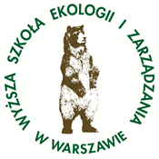
- პოლონეთი
- Wyższa Szkoła Ekologii i Zarządzania w Warszawie
(ვარშავის ეკოლოგიისა და მენეჯმენტის უნივერსიტეტი)

ვარშავის ეკოლოგიისა და მენეჯმენტის უნივერსიტეტი (UEM) არის ერთ-ერთი საუკეთესო კერძო ტექნიკურ-მხატვრული უნივერსიტეტი პოლონეთში. UEM შეიქმნა 1995 წლის 18 ივლისს ეროვნული განათლების სამინისტროს გადაწყვეტილებით და რეგისტრირებულია 62 ნომერზე, 28 წელზე მეტი ხნის განმავლობაში ახორციელებს განათლებას სრულ და ნახევარ განაკვეთზე ბაკალავრიატისა და მაგისტრატურაში.

სწავლება უნივერსიტეტში ხორციელდება ორ ფაკულტეტზე: არქიტექტურის ფაკულტეტზე და ინჟინერიისა და მენეჯმენტის ფაკულტეტზე, რომლებშიც შესაძლებელია 11 დარგის შესწავლა.
ვარშავის ეკოლოგიისა და მენეჯმენტის უნივერსიტეტის მთავარ მისიას წარმოადგენს სწავლების მაღალი ხარისხი, თანამედროვე და მოქნილი განათლება:
- უნივერსიტეტი მზად არის დააკმაყოფილოს ინფორმაციული საზოგადოების და ცოდნაზე დაფუძნებული ეკონომიკის განვითარების საჭიროებები,
- პროფესიონალიზმითა და ინტელექტუალური მობილობით ვარშავის ეკოლოგიისა და მენეჯმენტის უნივერსიტეტი ამდიდრებს მასოვიის, პოლონეთისა და ევროკავშირის ადამიანურ კაპიტალს,
- უნივერსიტეტის მიზანია ახალი ეკონომიკური, სოციალური და კულტურული ღირებულებების შექმნა მდგრადი განვითარების მიზნით, არსებული და მომავალი შრომის ბაზრის მოლოდინების შესაბამისად.
უნივერსიტეტის ხელმძღვანელობა ყურადღებას აქცევს განათლების მაღალ დონეს სხვადასხვა დარგის 300-ზე მეტი სპეციალისტის დასაქმებით. UEM-ის ლექტორები არიან არა მხოლოდ ვარშავის სხვა უნივერსიტეტების სამეცნიერო მუშაკები, არამედ პრაქტიკოსები, რომლებსაც აქვთ ბიზნეს გამოცდილება. ლექტორებისა და დამსაქმებელთა ფაკულტეტების საბჭოების წარმომადგენლების ცოდნის შერწყმის შედეგად, (რომლებთანაც განიხილება სასწავლო პროგრამები (ევროპული სტანდარტების მიხედვით), UEM-ში სწავლა ინტერდისციპლინურია, აერთიანებს თეორიას პრაქტიკასთან, რის გამოც სწავლება ხორციელდება დიზაინის მიდგომის გამოყენებით, სტუდენტებს ასწავლის დამოუკიდებლობას და პასუხისმგებლიანი გადაწყვეტილებების მიღებას.

ვარშავის ეკოლოგიისა და მენეჯმენტის უნივერსიტეტი
Olszewska 12 str., 00-792 ვარშავა, პოლონეთი
ტელეფონი: +48 22 825 80 32/33
ელექტრონული მისამართი: erasmus@wseiz.pl
www.wseiz.pl
- სომხეთი
- ՃԱՐՏԱՐԱՊԵՏՈՒԹՅԱՆ ԵՎ ՇԻՆԱՐԱՐՈՒԹՅԱՆ ՀԱՅԱՍՏԱՆԻ ԱԶԳԱՅԻՆ ՀԱՄԱԼՍԱՐԱՆ
(სომხეთის არქიტექტურისა და მშენებლობის ეროვნული უნივერსიტეტი)

სომხეთის არქიტექტურისა და მშენებლობის ეროვნული უნივერსიტეტი (NUACA) არის არქიტექტურისა და მშენებლობის უმაღლესი სკოლა, რომელიც დაარსდა ერევანში 1921 წელს. იგი არის ტექნიკური სკოლა, რომელიც ფუნქციონირებს თითქმის ასი წელია. უნივერსიტეტი შედგება ხუთი ფაკულტეტისაგან: არქიტექტურა, დიზაინი, მშენებლობა, ურბანული ეკონომიკა და ეკოლოგია, მენეჯმენტი და ტექნოლოგია. უფრო მეტიც, NUACA არის ერთადერთი უნივერსიტეტი სომხეთში, რომელიც ამზადებს არქიტექტორებსა და სამშენებლო ინჟინრებს.
NUACA-ს ინტერნაციონალიზაციის სტრატეგია მოწმობს მის მტკიცე ერთგულებას საგანმანათლებლო, სამეცნიერო და ტექნიკური თანამშრომლობისთვის, რათა ხელი შეუწყოს საერთაშორისო ურთიერთობების მდგრად განვითარებას, მათი სტრატეგია ასევე მოიცავს ქმედებებს საზღვარგარეთ არსებულ არქიტექტურულ და მშენებლობაზე ორიენტირებულ უნივერსიტეტებთან თანამშრომლობის გასავითარებლად, ერთობლივი კონფერენციების, სტუდენტური პროექტების კვირეულების, კონკურსების მოწყობისა და მასწავლებელთა და სტუდენტების აკადემიური მობილურობის ხელშეწყობის მიზნით.
NUACA-მ მონაწილეობა მიიღო 17 TEMPUS, Erasmus Mundus და ამჟამად Erasmus+ პროექტში. ამ დროისთვის სამი Erasmus+ KA2 პროექტი მიმდინარეობს: HERITAG, InnoCENS და Iacobus+. ასევე, ამჟამად აქტიურია ორი KA1 პროექტი ლისაბონის უნივერსიტეტთან (Universidade de Lisboa) და ალკალას უნივერსიტეტთან(Universidad de Alcala). NUACA-მ განახორციელა რამდენიმე ევროკავშირის მიერ დაფინანსებული მობილობის პროექტი: Erasmus Mundus Infinity და Erasmus+ KA1 მილანის პოლიტექნიკურ უნივერსიტეტთან (Polytechnic University of Milan) ერთად.
გარდა ამისა, NUACA აქტიურად ახორციელებს სტუდენტთა გაცვლით პროექტებს ევროპელ პარტნიორ უმაღლეს საგანმანათლებლო დაწესებულებებთან გაფორმებული თანამშრომლობის ხელშეკრულებების ფარგლებში პოლონეთიდან, ესპანეთიდან, უდინიდან და ა.შ.

სომხეთის არქიტექტურისა და მშენებლობის ეროვნული უნივერსიტეტი
მისამართი: 105 Teryan Street, ერევანი 0009, სომხეთის რესპუბლიკა.
ტელეფონი: +374 10 58-72-84
ტელეფონი: +374 10 54-74-25
ელექტრონული ფოსტა: info@nuaca.am
www.nuaca.am

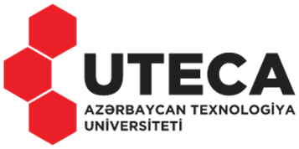
- აზერბაიჯანი
- Azərbaycan Texnologiya Universiteti
(აზერბაიჯანის ტექნოლოგიური უნივერსიტეტი)

აზერბაიჯანის ტექნოლოგიური უნივერსიტეტი დაარსდა ეროვნული ლიდერის ჰეიდარ ალიევის ინიციატივით 1970 წელს, განჯაში. უნივერსიტეტი სასწავლო პროცესი მიმდინარეობს ერთ კამპუსში, რომელიც შედგება 6 სასწავლო და 1 ადმინისტრაციული შენობისგან. გარდა ამისა, სტუდენტებისთვის არის საერთო საცხოვრებელი, რომელსაც შეუძლია უმასპინძლოს საერთაშორისო სტუდენტებსაც. უნივერსიტეტი გთავაზობთ 24 საბაკალავრო, 23 სამაგისტრო და 11 სადოქტორო პროგრამას, ემსახურება 3500 სტუდენტს 550 სასწავლო და სამეცნიერო პერსონალით.
UTECA-ს ძირითადი საგანმანათლებლო სფეროებია ინფორმაციული ტექნოლოგიები და კომპიუტერული მეცნიერება, ელექტრონიკა და ტელეკომუნიკაციის ინჟინერია, მექანიკური ინჟინერია, მასალების მეცნიერება და ინჟინერია, ქიმიური ინჟინერია, ტექსტილის ინჟინერია, კვების მეცნიერებები და ტექნოლოგიები, ტურიზმის ტექნოლოგიები, მანქანათმშენებლობა, ბიზნესის ადმინისტრირება, სამრეწველო მენეჯმენტი, საჯარო ადმინისტრირება, ადამიანური რესურსების ტრენინგ-საგანმანათლებლო ტექნოლოგიები.
უნივერსიტეტის მიზანია მოამაზდოს ფიზიკურად და გონებრივად ძლიერი, პროგრესული კანდიდატები, რომლებიც ხელს შეუწყობენ ტექნოლოგიების განვითარებას აზერბაიჯანის ყველა სტრატეგიულ სფეროში, ვინაიდან დამოუკიდებლობის შემდეგ, უნივერსიტეტის მნიშვნელობა ქვეყნისთვის კიდევ უფრო გაიზარდა. ასე რომ, მრეწველობის სხვადასხვა დარგში რამდენიმე საწარმოოს დაარსება, აგრეთვე სამთო მრეწველობის რეკონსტრუქცია, საინფორმაციო საკომუნიკაციო ტექნოლოგიების სწრაფი განვითარება და მსგავსი მიმართულებები საჭიროებს ქვეყანაში ახალი თანამედროვე ტექნიკური აღჭურვილობის შემოტანას არასანავთობო სექტორის განვითარებისთვის.
გარდა ამისა, აზერბაიჯანის ტექნოლოგიური უნივერსიტეტი მუშაობს იმაზე, რომ ტექნოპარკის ტიპის განათლება უმაღლესი სასწავლებლის დონეზე აიყვანოს. 2013 წელს აზერბაიჯანის ტექნოლოგიურმა უნივერსიტეტმა შეცვალა სამუშაო მიდგომა მომხმარებელზე ორიენტირებული პროგრამის დაწყებით, რომელიც ცვლის განათლების ხარისხს და ხდის განათლებას მომხმარებლზე მორგებულს. ეს სიტუაცია UTECA-ს უფრო მოთხოვნადს ხდის და ყოველწლიურად სტუდენტების რაოდენობა სწრაფად იზრდება.
ინტერნაციონალიზაცია აზერბაიჯანის ტექნოლოგიური უნივერსიტეტის მომავალი განვითარების ერთ-ერთი მთავარი ელემენტია. UTECA მონაწილეობს Erasmus+-ის მობილობის პროგრამებში და თანამშრომლობს სხვადასხვა ქვეყნის სხვადასხვა უნივერსიტეტებთან. UTECA-ს აქვს საკმარისი გამოცდილება და შესაძლებლობა საერთაშორისო პროექტებში მონაწილეობისთვის და თავისი ღირებულებების გლობალურ ბაზრებზე გატანისთვის.

აზერბაიჯანის ტექნოლოგიური უნივერსიტეტი
განჯა, c. AZ2011 Shah Ismayil Khatai prospect 103
ტელეფონი/ფაქსი:: (+99422) 257-56-29
ელექტრონული მისამართი: info@uteca.edu.az
www.uteca.edu.az

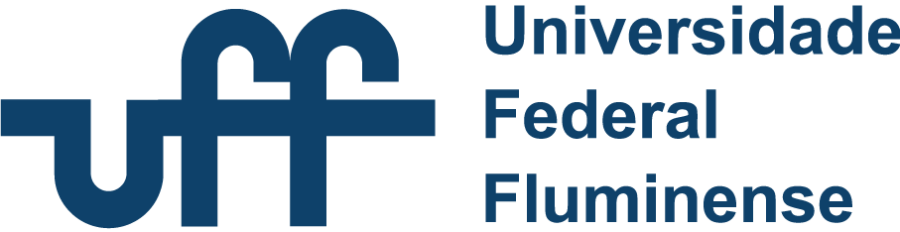
- ბრაზილია
- Universidade Federal Fluminense
(ფლუმინენსეს ფედერალური უნივერსიტეტი)

ფლუმინსესეს ფედერაციული უნივერსიტეტი (UFF) არის საჯარო დაწესებულება რომელიც დაარსდა 1960 წელს, წარმოადგენს ბრაზილიის ფედერალური უმაღლესი განათლების სისტემის ნაწილს. მისი სამმართველო მდებარეობს ქალაქ ნიტეროიში, ხოლო უნივერსიტეტის კამპუსები შეიძლება მოიძებნოს როგორც რიო-დე-ჟანეიროს შტატის სხვადასხვა ნაწილში, ძლიერი დეცენტრალიზაციის პოლიტიკის შედეგად, ასევე შტატის გარეთ ორიქსიმინაში, ამაზონის ტროპიკული ტყის შუაგულში.

UFF ჩარიცხული სტუდენტების რაოდენობის მიხედვით არის უდიდესი ფედერალური უნივერსიტეტი ბრაზილიაში და ეროვნულ და საერთაშორისო დონეზე დასახელებულია ბრაზილიის საუკეთესო უნივერსიტეტებს შორის.

UFF მუშაობს შემდეგი ძირითადი პრინციპების შესაბამისად: აკადემიური სრულყოფილება, სოციალური გავლენა, ინოვაცია და ცოდნის გავრცელება საზოგადოებაში.

ფლუმინსესეს ფედერაციული უნივერსიტეტი
Rua Miguel de Frias, 9 Icaraí
Niterói – RJ 24220-90
ელექტრონული მისამართი: sri@id.uff.br
www.uff.br

- დომინიკის რესპუბლიკა
- Instituto Tecnológico de Santo Domingo
(სანტო დომინგოს ტექნოლოგიური ინსტიტუტი)

INTEC არის დომინიკის კერძო უმაღლესი საგანმანათლებლო დაწესებულება, არაკომერციული, რომელიც დაარსდა 1972 წელს მეცნიერთა ჯგუფის მიერ, რომელთა მიზანიც იყო ქვეყნის სოციალური ტრანსფორმაცია და მისი მაცხოვრებლების ცხოვრების ხარისხის მუდმივი გაუმჯობესება. იგი გამოირჩევა ინოვაციებითა და აკადემიური შეთავაზებებით ინჟინერიის, ბიზნესის, ჯანმრთელობის მეცნიერებების, გარემოსდაცვითი მეცნიერებების და სოციალური და ჰუმანიტარული მეცნიერებების სფეროებში.
INTEC არის პლურალისტური აკადემიური საზოგადოება, ინტეგრირებული სტუდენტების, პროფესორ-მასწავლებლების, პერსონალისა და კურსდამთავრებულების მიერ, რომლებსაც სჯერათ ცოდნის ტრანსფორმაციული ძალის. უნივერსიტეტი ყოველდღიურად მზად არის მიიღოს გადაწყვეტილებები, რომლებიც უზრუნველყოფენ დომინიკის საზოგადოებისა და მსოფლიოს უკეთეს მომავალს.

სანტო დომინგოს ტექნოლოგიური ინსტიტუტი
Avenida de Los Próceres #49, Los Jardines del Norte 10602,
სანტო დომინგო, დომინიკის რესპუბლიკა
ტელეფონი: +1 809 567 9271
ელექტრონული ფოსტა: movilidad@intec.edu.do
www.intec.edu.do

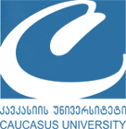
- საქართველო
- კავკასიის უნივერსიტეტი
(Caucasus University)

კავკასიის უნივერსიტეტი დაარსდა 1998 წელს, როდესაც დაარსდა კავკასიის ბიზნესის სკოლა (CSB) აშშ-ს სახელმწიფო დეპარტამენტის სახსრებით და ჯორჯიის სახელმწიფო უნივერსიტეტთან პარტნიორობით (ატლანტა, ჯორჯია, აშშ).

CU სტუდენტებს სთავაზობს განათლების მაღალ დონეს, საერთაშორისო პროგრამებს და პრაქტიკაზე ორიენტირებულ სწავლებას. 2004 წელს კავკასიის ბიზნესის სკოლის ბაზაზე დაარსდა კავკასიის უნივერსიტეტი, დღესდღეობით კავკასიის უნივერსიტეტი ახორციელებს განათლების სამ საფეხურს: ბაკალავრიატი, მაგისტრატურა და დოქტორანტურა.

კავკასიის უნივერსიტეტში 11 სკოლაა: კავკასიის ბიზნესის სკოლა, კავკასიის სამართლის სკოლა, კავკასიის მედიის სკოლა, კავკასიის ტექნოლოგიების სკოლა, კავკასიის არქიტექტურისა და დიზაინის სკოლა, კავკასიის სახელმწიფო მართვის სკოლა, კავკასიის ჰუმანიტარულ და სოციალურ მეცნიერებათა სკოლა, კავკასიის ტურიზმის სკოლა, კავკასიის მედიცინისა და ჯანდაცვის მენეჯმენტის სკოლა, კავკასიის ეკონომიკის სკოლა, კავკასიის განათლების სკოლა.

კავკასიის უნივერსიტეტი ახორციელებს Erasmus+ ICM პროექტს სტუდენტური და აკადემიური პერსონალისთვის ევროკავშირის 61 უნივერსიტეტთან, ასევე, სხვადასხვა დონორების მიერ დაფუძნებული შესაძლებლობების განვითარების პროექტებს - EC, UND, USAID, NUFFIC, GIZ, DAAD და ა.შ.
CU არის ლიდერი კერძო უნივერსიტეტებს შორის ICM, CBEH, JMD, JEAN Monnet, Horizon 2020 პროექტების რაოდენობით Erasmus+ ეროვნული სამსახურის სტატისტიკის მიხედვით.
კავკასიის უნივერსიტეტი არის სხვადასხვა პროფესიული ქსელებისა და ინსტიტუტების წევრი: EUA, AACSB, IAU, NIBES, CEEMAN, ELFA, EPLO, UNAI, WAAS, PRME და ა.შ.

კავკასიის უნივერსიტეტი
პაატა სააკაძის ქუჩა 1 თბილისი, 0102, საქართველო
ტელეფონი: (+995 32) 2 37 77 77
ელექტრონული ფოსტა: info@cu.edu.ge
https://www.cu.edu.ge

- კოსოვო
- Universiteti i Shkencavete Aplikuara ne Ferizaj
(გამოყენებით მეცნიერებათა უნივერსიტეტი ფერიზაიში)

გამოყენებითი მეცნიერებათა უნივერსიტეტი ფერიზაიში (UASF) დაარსდა განათლების, მეცნიერებისა და ტექნოლოგიების სამინისტროს (MEST) მიერ 2015 წლის 6 ივლისს და რატიფიცირებული იქნა კოსოვოს რესპუბლიკის პარლამენტის მიერ 2015 წლის 16 ივლისს.
ფერიზაის აკადემიური და სამეცნიერო მუშაობის ტრადიცია სათავეს იღებს 1976 წლიდან, როდესაც კოსოვოს ასამბლეამ დააარსა უმაღლესი განათლების ცენტრი. ცენტრს ჰქონდა მანქანებისა და ხის მრეწველობის განყოფილება, ასევე მუშათა განყოფილება.
1988 სასწავლო წელს გაუქმდა უმაღლესი განათლების ცენტრი და დაარსდა ტექნიკური უმაღლესი სკოლა მანქანათმშენებლობისა და ხის მრეწველობის განყოფილებით, ხოლო მუშათა განყოფილება მთლიანად გაუქმდა.
2002/03 სასწავლო წელს დამტკიცდა ახალი სასწავლო გეგმები ბოლონიის სისტემის მიხედვით საბაზისო სწავლებისთვის (ბაკალავრიატი). მანქანების დეპარტამენტი პროფილით: ხელოვნური მასალების დამუშავების ტექნიკა და ხის მრეწველობის დეპარტამენტი პროფილით: ხის დამუშავება.
პრიშტინის უნივერსიტეტის მმართველი საბჭოს გადაწყვეტილებით, 05.09.2005 წ., ტექნიკური უმაღლესი სკოლა გარდაიქმნა გამოყენებით ტექნიკური მეცნიერებათა ფაკულტეტად (FATS), იგივე დეპარტამენტებითა და პროფილებით, შემდეგ კი გამოყენებით მეცნიერებათა ფაკულტეტად (FAS), მას შემდეგ რაც საშუალება მიეცა ფაკულტეტს განევითარებინა პროგრამები ტექნიკურის მიღმა.
UASF ორგანიზებას უწევს სწავლებას ხუთ ფაკულტეტზე (საბაზო და მაგისტრატურა):
- არქიტექტურის, დიზაინისა და ხის ტექნოლოგიების ფაკულტეტი:
- ინტერიერის არქიტექტურა და ავეჯის დიზაინი;
- ხის ნაწარმის დიზაინი და მშენებლობა;
- მწვანე არქიტექტურა და ინტერიერის დიზაინი (მაგისტრატურა).
აღნიშნული პროგრამები სტუდენტებს სთავაზობს კვლევებს ინტერიერის არქიტექტურაში, ინტერიერის დიზაინსა და ხის პროდუქტის მშენებლობაში.
- ტურიზმისა და გარემოსდაცვითი ფაკულტეტი:
- ტურიზმი და მასპინძლობის მენეჯმენტი;
- ტურიზმი და ინოვაცია (მაგისტრატურა).
აღნიშნული პროგრამა სტუდენტებს სთავაზობს უმაღლეს საერთაშორისო სტანდარტებს განათლებაში, ტურიზმისა და მასპინძლობის მენეჯმენტის სფეროში.

- სამრეწველო ინჟინერიისა და ინფორმატიკის ფაკულტეტი:
- სამრეწველო ინჟინერია ინფორმატიკით;
- გამოყენებიტი ინფორმატიკა (ბაკალავრიატი);
- ინჟინერია და ინფორმატიკა (მაგისტრატურა).
აღნიშნული პროგრამა სტუდენტებს სთავაზობს კვლევებს, რომლებიც ხელს უწყობს სამრეწველო ურთიერთობების გაძლიერებას და შესაძლებლობებს ინჟინერიის დარგებში, განსაკუთრებით სამრეწველო ინჟინერიის ინფორმატიკის სფეროში.
- მენეჯმენტის ფაკულტეტი:
- სამერწველო მენეჯმენტი.
სამრეწველო მენეჯმენტი სტუდენტებს სთავაზობს ახალი კომპეტენციების მშენებლობას ინდუსტრიაში მენეჯმენტის სამეცნიერო და ტექნოლოგიური ცოდნის, კომუნიკაციის ცოდნისა და შემოქმედებითი მუშაობის შერწყმით.
- გამოყენებითი ხელოვნების ფაკულტეტი:
- გრაფიკული დიზაინი და მულტიმედია.
გრაფიკული დიზაინისა და მულტიმედიის პროგრამა შეიქმნა შრომის ბაზრის მოთხოვნილებებზე დაყრდნობით და სამრეწველო საბჭოს მოთხოვნით, რომელიც ფუნქციონირებს უნივერსიტეტში. ამ მოთხოვნებიდან გამომდინარე, პროგრამა კვალიფიცირდება გრაფიკული დიზაინის სერვისების შესაბამისი ცოდნის მქონე პროფესიონალი კადრებით, რომლებსაც შეუძლიათ გამოიყენონ თანამედროვე ტექნოლოგიები.

გამოყენებით მეცნიერებათა უნივერსიტეტი ფერიზაიში)
Rr. Rexhep Bislimi, 70000 ფერიზაი, კოსოვო
ტელეფონი: +381(0) 290 310 010; +381(0) 290 310 013
ელექტრონული ფოსტა: info@ushaf.net
www.ushaf.net

- უკრაინა
- სუმის სახელმწიფო უნივერსიტეტი
(Sumy State University)

სუმის სახელმწიფო უნივერსიტეტი (SumDU) არის ყოვლისმომცველი უმაღლესი საგანმანათლებლო დაწესებულება, რომელიც მდებარეობს ქალაქ სუმში, უკრაინის ჩრდილო-აღმოსავლეთ ნაწილში. უნივერსიტეტი მიჰყვება კვლევით, საგანმანათლებლო და სოციალურად ორიენტირებული ინსტიტუტის იდეოლოგიას, სადაც პრიორიტეტულია ფართომასშტაბიანი საერთაშორისო თანამშრომლობა და ფოკუსირება ინოვაციურ ტექნოლოგიებზე, განსაკუთრებით ICT-ზე. SumDU-ს საგანმანათლებლო და კვლევითი საქმიანობა ყოვლისმომცველია და მოიცავს სფეროების ფართო სპექტრს ინჟინერიიდან და ICT-დან საბუნებისმეტყველო, მედიცინასა და ჰუმანიტარულ მეცნიერებამდე.

უნივერსიტეტი ამჟამად ემსახურება დაახლოებით 12000 სტუდენტს, რომლებიც სწავლობენ ბაკალავრის, მაგისტრატურის და დოქტორის ხარისხისთვის. დიპლომი 57 სპეციალობაში და ცოდნის 25 დარგში. ამჟამად SumDU-ში 1300-ზე მეტი უცხოელი სტუდენტი წარმოადგენს მსოფლიოს 46 ქვეყანას. 20-ზე მეტი სასწავლო პროგრამა მთლიანად ისწავლება ინგლისურ ენაზე.
SumDU არის მაღალი რეიტინგით ეროვნულ დონეზე, შედის მსოფლიოს წამყვანი უნივერსიტეტების TOP ჯგუფში (3%) და კლასიფიცირებულია, როგორც მაღალი კვლევის ინტენსივობის მქონე უნივერსიტეტი QS World University Rankings-ის მიხედვით და შედის The World University Rankings-ში. Times Higher Education-ის მიერ.
SumDU არის Magna Charta Universitatum-ის ხელმომწერი და ყველაზე ავტორიტეტული საერთაშორისო ორგანიზაციების - უნივერსიტეტების საერთაშორისო ასოციაციის და ევროპის უნივერსიტეტების ასოციაციის სანდო წევრი.
SumDU-ს პარტნიორული ქსელი მოიცავს 300-მდე უნივერსიტეტს მსოფლიოს 58 ქვეყნიდან. SumDU არის ევროკავშირის საგრანტო პროგრამების მუდმივი პარტნიორი: Erasmus+, Horizon 2020, Horizon Europe. გარდა ამისა, მოიცავს გაერო-ს, ნატოს, DAAD-ის, ამერიკისა და ბრიტანეთის საბჭოს პროგრამებსაც. ყოველწლიურად 400-მდე გრანტი რეალიზდება. ბოლო 5 წლის განმავლობაში საგრანტო კვლევითი სამუშაოების მოცულობა 20-ჯერ გაიზარდა.
სუმის სახელმწიფო უნივერსიტეტი
2, Rymskogo-Korsakova st., 40007 Sumy, Ukraine
Tel/fax: +38 (0542) 33-10-81
E-mail: academobility@dir.sumdu.edu.ua
www.sumdu.edu.ua

- ეროვნული საავიაციო უნივერსიტეტი
(National Aviation University)

ეროვნული საავიაციო უნივერსიტეტი არის მსოფლიოში ერთ-ერთი ყველაზე ძლიერი ავიაციასთან დაკავშირებული უმაღლესი საგანმანათლებლო დაწესებულება, სადაც დაახლოებით 25000 სტუდენტია ჩარიცხული, მათ შორის თითქმის 1500 უცხოელი 55 ქვეყნიდან. ეროვნული საავიაციო უნივერსიტეტის რექტორი არის ტექნიკურ მეცნიერებათა დოქტორი, პროფესორი მაქსიმ ლუცკი.
უნივერსიტეტის წარმოშობა თარიღდება XIX საუკუნის ბოლოს კიევის პოლიტექნიკური ინსტიტუტის მიერ ორგანიზებული საავიაციო კურსებით, ხოლო დამოუკიდებელი ისტორია დაიწყო 1933 წელს სსრკ სახალხო კომისართა საბჭოს დადგენილებით. აქედან გამომდინარე, კიევის საავიაციო ინსტიტუტი დაარსდა კიევის პოლიტექნიკური ინსტიტუტის საავიაციო განყოფილებაში. მოგვიანებით მისი სახელი არაერთხელ შეიცვალა: კიევის სამოქალაქო ავიაციის ინსტიტუტი (1947), კიევის სამოქალაქო ავიაციის ინსტიტუტი (1965), კიევის სამოქალაქო ავიაციის საერთაშორისო უნივერსიტეტი (1994), ეროვნული საავიაციო უნივერსიტეტი (2000).
მისი ისტორიის 85 წლის განმავლობაში ამ უმაღლეს საავიაციო საგანმანათლებლო დაწესებულებაში გადამზადდა 200000-ზე მეტი მაღალკვალიფიციური პროფესიონალი. მათ შორის არიან ცნობილი მეცნიერები, საავიაციო კომპანიების ხელმძღვანელები, საწარმოები, ორგანიზაციები და დაწესებულებები, რომლებიც უზრუნველყოფენ თვითმფრინავების ფრენებს, მათ მოვლა-შეკეთებას, მგზავრთა და ტვირთის გადაზიდვას.
უნივერსიტეტმა შექმნა ძლიერი სამეცნიერო სკოლები მენეჯმენტის, მექანიკის, ელექტრონიკის, ელექტროტექნიკის, მასალების მეცნიერებისა და კომპიუტერული ტექნოლოგიების დარგებში. მათი დამფუძნებლები იყვნენ პროფესორი ტ.ბაშტა, აკადემიკოსები ო.კუხტენკო და გ.პუხოვი, შესაბამისი წევრები ო.პენკოვი, ბ.მალინოვსკი, პროფესორები ა.გროხოლსკი, ლ.ილნიცკი და სხვები.
ეროვნული უმაღლესი განათლებისა და მეცნიერების განვითარებაში მნიშვნელოვანი წვლილის ეროვნული და საერთაშორისო აღიარების გამო და უკრაინის პრეზიდენტის ბრძანებულებით, ლეონიდ კუჩმამ უნივერსიტეტს ეროვნული სტატუსი მიანიჭა 2000 წლის სექტემბერში.
უნივერსიტეტის მთავარი კონკურენტული უპირატესობა როგორც უკრაინის, ისე გლობალურ საგანმანათლებლო ბაზარზე არის მისი საავიაციო კომპონენტი. უნივერსიტეტი ამზადებს მომავალ პილოტებს, უპილოტო საფრენი აპარატების ოპერატორებს, საავიაციო აღჭურვილობისა და თვითმფრინავების ძრავების სახმელეთო ოპერატორებს, საჰაერო მოძრაობის კონტროლერებს და ინჟინრებს, საბორტო აღჭურვილობისა და ავიონიკის სპეციალისტებს, რადიო ელექტრონიკის ექსპერტებს, თანამედროვე აეროპორტების დიზაინერებს, აეროდრომებს, ავიაციისა და ლოჯისტიკის ექსპერტებს, კიბერუსაფრთხოებას. და სისტემების დიაგნოსტიკის სპეციალისტები, გარემოსდამცველები, ეკონომისტები, იურისტები, ფსიქოლოგები, ექიმები და სხვა სპეციალისტები. NAU-ს საერთაშორისო თანამშრომლობის წყალობით მსოფლიოს წამყვან უნივერსიტეტებთან, ჩვენს სტუდენტებს შეუძლიათ მონაწილეობა მიიღონ სტაჟირებაში და მიიღონ ორმაგი დიპლომები.
დღეს უნივერსიტეტი მოიცავს ხუთ ინსტიტუტს, ათ ფაკულტეტს, სამხედრო მომზადების განყოფილებას, ექვს კოლეჯს, ორ ლიცეუმს და ფრენის აკადემიას კროპივნიცკიში. Pearl of University არის ერთ-ერთი უდიდესი საავიაციო სასწავლო ანგარი ევროპაში. ასევე, NAU-ში არის სასწავლო აეროდრომი და ველი საავიაციო სახმელეთო ინჟინერიისთვის, სასწავლო კომპლექსები, საგანმანათლებლო და სამეცნიერო აეროდინამიკური კომპლექსი, რომელიც დაფუძნებულია ქვებგერითი ქარის გვირაბზე TAD-2. კამპუსი შედგება 11 საერთო საცხოვრებლისგან, სასადილოსგან, რომელსაც შეუძლია 1000-მდე ადამიანის მასპინძლობა, ინტერნეტ კაფე, სტუდენტური ბისტრო, ჯანმრთელობის ცენტრი, აღჭურვილია თანამედროვე დიაგნოსტიკური და სამედიცინო აღჭურვილობით, დაავადებათა პრევენციის განყოფილება, კულტურისა და ხელოვნების ცენტრი 1500 ადგილით. და სპორტული ცენტრი. NAU-ს სამეცნიერო და ტექნიკური ბიბლიოთეკის წიგნების მარაგი 2,6 მილიონზე მეტ წიგნს მოიცავს.
პარტნიორებს შორის არიან უკრაინის წამყვანი საავიაციო საწარმოები: სახელმწიფო საავიაციო სამსახური, სახელმწიფო კოსმოსური სააგენტო, ანტონოვის სახელმწიფო საწარმო, Ukroboronprom, ბორისპილის საერთაშორისო აეროპორტი, კიევის საერთაშორისო აეროპორტი, ოდესის საერთაშორისო აეროპორტი), UIA და სამოქალაქო ავიაციის SE ქარხანა 410.
NAU-ს დიპლომი იყო და რჩება ხარისხისა და პროფესიული ბრწყინვალების ნიშან-თვისება და აღიარებულია, როგორც კონკურენტუნარიანი მრავალ ქვეყანაში. ეროვნული საავიაციო უნივერსიტეტის დევიზი, რომელიც დიდწილად განსაზღვრავს მის ცხოვრებას, არის “იცოცხლე! გაიმარჯვე! შექმენი!“ - VIVERE! VINCERE! CREARE!

ეროვნული საავიაციო უნივერსიტეტი
1, Liubomyra Huzara ave.
03058 Kyiv, Ukraine
Tel: +380 44 406 7901
E-mail: post@nau.edu.ua
www.nau.edu.ua

- უკრაინის სიცოცხლისა და გარემოსდამცველობითი მეცნიერებების ეროვნული უნივერსიტეტი
(National University of Life and Environmental Sciences
of Ukraine)

უკრაინის სიცოცხლისა და გარემოსდამცველობითი მეცნიერებების ეროვნული უნივერსიტეტი არის განათლების, მეცნიერებისა და კულტურის ერთ-ერთი წამყვანი ინსტიტუტი უკრაინაში. 26 ათასზე მეტი სტუდენტი და 600-ზე მეტი კურსდამთავრებული, დოქტორანტობის კანდიდატები და ხარისხის მაძიებლები სტუდენტები სწავლობენ 3 საგანმანათლებლო და კვლევით ინსტიტუტში და საბაზისო საუნივერსიტეტო დაწესებულებების 13 განყოფილებაში (კიევში) და NULES-ის 10 ცალკეულ განყოფილებაში - І-ІІІ აკრედიტაციის დონის რეგიონულ უნივერსიტეტებში. საგანმანათლებლო პროცესს და სამეცნიერო კვლევებს უნივერსიტეტში ახორციელებს 2600-ზე მეტი სამეცნიერო და საგანმანათლებლო და პედაგოგიური მუშაკი, მათ შორის 300-მდე პროფესორი და მეცნიერებათა დოქტორი, 1000-ზე მეტი ასისტენტ-პროფესორი და დოქტორი.
უკრაინის სიცოცხლისა და გარემოსდამცველობითი მეცნიერებების ეროვნული უნივერსიტეტი წლიდან წლამდე აძლიერებს ლიდერის პოზიციებს საერთაშორისო საქმიანობის სფეროში. NULES აქტიურად მონაწილეობს უმაღლესი განათლების საერთაშორისო პროგრამებში და ეხმარება უცხო ქვეყნებს მოამზადონ თავიანთი ეროვნული პერსონალი სოფლის მეურნეობისთვის. უნივერსიტეტის მისიაა: შექმნას, სისტემატიზაციას გაუწიოს და გაუზიაროს ახალი ცოდნა ადამიანების ცხოვრების ხარისხის გაუმჯობესების მიზნით, მოამზადოს სპეციალისტები ევროპული და მსოფლიო სტანდარტებისა და მოთხოვნების შესაბამისად.
უკრაინის სიცოცხლისა და გარემოსდამცველობითი მეცნიერების ეროვნულ უნივერსიტეტში სწავლა ეფუძნება უკრაინის საერთაშორისო შეთანხმებებს, ეროვნულ პროგრამებს, იურიდიულ და ფიზიკურ პირებთან ხელშეკრულებებს. დღესდღეობით NUBIP-ში სწავლობენ პოლონეთის, ჩინეთის, სლოვაკეთის, აშშ-ს, საქართველოს, კვიპროსის, ლიბანის, მაროკოს, პალესტინის, თურქმენეთის, უზბეკეთის და ჩეხეთის მოქალაქეები. მსოფლიოს წამყვან უნივერსიტეტებთან მჭიდრო თანამშრომლობამ ხელი შეუწყო NULES განათლების სისტემის რეფორმას და ადაპტაციას წამყვანი უნივერსიტეტების მოთხოვნებთან.
უკრაინის სიცოცხლისა და გარემოსდამცველობითი
მეცნიერებების ეროვნული უნივერსიტეტი (NULES)
Heroyiv Oboronyst., 15, 03041 Kyiv, Ukraine
Tel: +38 044 531-36-52
E-mail: rectorat@nubip.edu.ua
www.nubip.edu.ua

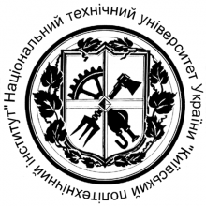
- უკრაინის ეროვნული ტექნიკური უნივერსიტეტი „იგორ სიკორსკის კიევის პოლიტექნიკური უნივერსიტეტი“
(National Technical University of Ukraine “Igor Sikorsky Kyiv Polytechnic Institute”)

უკრაინის ეროვნული ტექნიკური უნივერსიტეტი "იგორ სიკორსკის კიევის პოლიტექნიკური ინსტიტუტი" არის უმაღლესი საგანმანათლებლო დაწესებულება, რომელსაც აქვს მდიდარი ისტორია, მას შემდეგ რაც დაარსდა 1898 წელს. ეს არის ერთ-ერთი უდიდესი საგანმანათლებლო დაწესებულება ევროპაში და უდიდესი ტექნიკური უნივერსიტეტი უკრაინაში. იგორ სიკორსკის კიევის პოლიტექნიკური ინსტიტუტი აკრედიტებულია IV საფეხურის უმაღლესი განათლების ინსტიტუტად, უნივერსიტეტში არის 14 ფაკულტეტი, 10 საგანმანათლებლო და კვლევითი დაწესებულება, რამდენიმე კვლევითი ინსტიტუტი და კვლევითი ცენტრი, ამზადებს ბაკალავრებს, სპეციალისტებს და მაგისტრანტებს, დოქტორანტებს და მეცნიერებათა დოქტორებს. უნივერსიტეტი ამზადებს 21 754 სტუდენტს და დასაქმებულია 3 235 თანამშრომელი.
ის თანამშრომლობს მსოფლიოს ათობით ქვეყნის ტექნიკურ უნივერსიტეტებთან, უამრავ საერთაშორისო ორგანიზაციასთან (UNESSO, UNIDO, WIPO, NATO, EDNES, ICSU, CODATA და ა.შ.) და წამყვან კორპორაციებსა და ფირმებთან (SIEMENS, FESTO, SAMSUNG, INTEL და ა.შ. .), მონაწილეობს საერთაშორისო საგანმანათლებლო, სამეცნიერო პროექტებსა და პროგრამებში. იგორ სიკორსკის კიევის პოლიტექნიკური ინსტიტუტს ყოველწლიურად ენიჭება უკრაინის სახელმწიფო პრემია მეცნიერებისა და ტექნოლოგიების დარგში ინოვაციებისთვის და სხვადასხვა საერთაშორისო ჯილდოებით.
უნივერსიტეტის ხედვაა იყოს მსოფლიო დონის კვლევის ტექნიკური უნივერსიტეტი, რომელიც უზრუნველყოფს მაღალკვალიფიციური (სრულყოფილი) პროფესიონალების მომზადებას, რომლებსაც შეუძლიათ თანამედროვე სამეცნიერო ცოდნისა და ინოვაციური ტექნოლოგიების წარმოება კაცობრიობის სასიკეთოდ და უკრაინის ღირსეული ადგილის დამკვიდრება მსოფლიო თანამშრომლობაში.
უნივერსიტეტის მისიაა დაეხმაროს საზოგადოების მომავლის ფორმირებას სტაბილური განვითარების კონცეფციის პრინციპებით განათლების ინტერნაციონალიზაციისა და ინტეგრაციის, უახლესი სამეცნიერო კვლევებისა და ინოვაციური განვითარების გზით. საგანმანათლებლო სამეცნიერო გარემოში სრულყოფილების უდიდეს დონეზე პიროვნების ყოვლისმომცველი პროფესიული, ინტელექტუალური, სოციალური და შემოქმედებითი განვითარების პირობების შექმნა.
უკრაინის ეროვნული ტექნიკური უნივერსიტეტი "იგორ სიკორსკის კიევის პოლიტექნიკური ინსტიტუტი"
37 Prosp. Peremohy, Kyiv, Ukraine, 03056
Tel.: +380 44 236 7989
E-mail: mail@kpi.ua
www.kpi.ua

პროექტის ხანგრძლივობა და ბიუჯეთი
პროექტის ხანგრძლივობა | 01.08.2020 – 31.07.2023
თვეების რაოდენობა | 36
ჯამური ბიუჯეტი | 68 610 ევრო

პროგრამის ბიუჯეტი დაყოფილია პარტნიორ უნივერსიტეტებთან პროექტის ფინანსური შეთანხმების საფუძველზე:

უნივერსიტეტი | ქვეყანა | ქალაქი | მიღებული ბიუჯეტი (€) | გამოყნებული ბიუჯეტი (€)
ეკოლოგიისა და მენეჯმენტის უნივერსიტეტი ვარშავაში | პოლონეთი | ვარშავა | 10 690 | 13 450
სომხეთის ეროვნული არქიტექტურისა და კონსტრუქციის უნივერსიტეტი | სომხეთი | ერევანი | 5 700 | 5 700
აზერბაიჯანის ტექნიკრი უნივერსიტეტი | აზერბაიჯანი | განჯა | 5 700 | 5 700
ფლუმინენსეს ფედერალური უნივერსიტეტი | ბრაზილია | ნიტეროი | 2 480 | 2 480
სანტო დომინგოს ტექნოლოგიური ინსტიტუტი | დომინიკის რესპუბლიკა | სანტო დომინგო | 7 980 | 4 960
კავკასიის უნივერსიტეტი | საქართველო | თბილისი | 5 700 | 5 700
გამოყენებითი მეცნიერებათა უნივერსიტეტი ფერიზაიში | კოსოვო | ფერიზაი | 13 570 | 13 570
ეროვნული საავიაციო უნივერსიტეტი | უკრაინა | კიევი | 4 275 | 4 275
სუმის სახელმწიფო უნივერსიტეტი | უკრაინა | სუმი | 1 255 | 1 255
უკრაინის სიცოცხლისა და გარემოსდამცველობითი  მეცნიერებების ეროვნული უნივერსიტეტი | უკრაინა | კიევი | 1 255 | 1 255
უკრაინის ეროვნული ტექნიკური უნივერსიტეტი  "იგორ სიკორსკის კიევის პოლიტექნიკური ინსტიტუტი" | უკრაინა | კიევი | 1 255 | 1 255
 |  |  | 59 860 | 59 600
ორგანიზაციული მხარდაჭერა |  |  | 8 750 | 8 750
მთლიანი ბიუჯეტი |  |  | 68 610 | 68 350

მობილობის ტიპი | გამოყოფილი ბიუჯეტი ერაზმუს+-ის ეროვნული სააენტოს მიერ | გამოყენებული ბიუჯეტი
SMS – სტუდენტური სასწავლო მობილება | 31 405 | 25 905
STA – აკადემიური პერსონალის მობილობა სწავლებისთვუს | 24 410 | 13 670
STT – ადმინისტრაციული პერსონალის მობილობა გადამზადებისთვის | 4 045 | 20 025
OS – ორგანიზაციული მხარდაჭერა | 8 750 | 8 750
ჯამი | 68 610 | 68 350

განხორციელებული მობილობები

პროექტი მოიცავდა 26 სტუდენტის(SMS), ადმინისტრაციული(STT) და აკადემიური(STA) პერსონალის მობილობას:
უნივერსიტეტი | ქვყანა | ქალაქი | SMS | STA | STT | TOTAL
ეკოლოგიისა და მენეჯმენტის უნივერსიტეტი ვარშავაში | პოლონეთი | ვარშავა | 0 | 3 | 4 | 7
სომხეთის ეროვნული არქიტექტურისა და კონსტრუქციის უნივერსიტეტი | სომხეთი | ერევანი | 1 | 1 | 0 | 2
აზერბაიჯანის ტექნიკრი უნივერსიტეტი | აზერბაიჯანი | განჯა | 1 | 1 | 0 | 2
ფლუმინენსეს ფედერალური უნივერსიტეტი | ბრაზილია | ნიტეროი | 0 | 1 | 0 | 1
სანტო დომინგოს ტექნოლოგიური ინსტიტუტი | დომინიკის რესპუბლიკა | სანტო დომინგო | 0 | 0 | 2 | 2
კავკასიის უნივერსიტეტი | საქართველო | თბილისი | 1 | 1 | 0 | 2
გამოყენებითი მეცნიერებათა უნივერსიტეტი ფერიზაიში | კოსოვო | ფერიზაი | 2 | 1 | 3 | 6
ეროვნული საავიაციო უნივერსიტეტი | უკრაინა | კიევი | 1 | 0 | 0 | 1
სუმის სახელმწიფო უნივერსიტეტი | უკრაინა | სუმი | 0 | 0 | 1 | 1
უკრაინის სიცოცხლისა და გარემოსდამცველობითი  მეცნიერებების ეროვნული უნივერსიტეტი | უკრაინა | კიევი | 0 | 0 | 1 | 1
უკრაინის ეროვნული ტექნიკური უნივერსიტეტი  "იგორ სიკორსკის კიევის პოლიტექნიკური ინსტიტუტი" | უკრაინა | კიევი | 0 | 0 | 1 | 1
სუმ მობილობა |  |  | 6 | 8 | 12 | 26

ვარშავის ეკოლოგიისა და მენეჯმენტის უნივერსიტეტმა პროექტის ფარგლებში 01.08.2020 – 31.07.2023 უმასპინძლა სულ 26 სტუდენტის, აკადემიური და ადმინისტრაციული პერსონალის მობილობას:
- 6 სტუდენტი – 1 სტუდენტი სომხეთის არქიტექტურისა და მშენებლობის ეროვნული უნივერსიტეტიდან, 1 სტუდენტი აზერბაიჯანის ტექნოლოგიური უნივერსიტეტიდან, 1 სტუდენტი კავკასიის უნივერსიტეტიდან, ფერიზაის გამოყენებითი მეცნიერებათა უნივერსიტეტის 2 სტუდენტი და ეროვნული საავიაციო უნივერსიტეტის 1 სტუდენტი;
- 5 აკადემიური პერსონალი – 1 აზერბაიჯანის ტექნოლოგიური უნივერსიტეტიდან, 1 სომხეთის არქიტექტურისა და მშენებლობის ეროვნული უნივერსიტეტიდან, 1 ფლუმინენსეს ფედერალური უნივერსიტეტიდან, 1 კავკასიის უნივერსიტეტიდან და 1 ფერიზაჯის გამოყენებითი მეცნიერებათა უნივერსიტეტიდან;
- 8 ადმინისტრაციული პერსონალი – 1 უკრაინის ეროვნული ტექნიკური უნივერსიტეტიდან „იგორ სიკორსკის კიევის პოლიტექნიკური ინსტიტუტიდან“, 3 ფერიზაის გამოყენებითი მეცნიერებათა უნივერსიტეტიდან, 1 სუმის სახელმწიფო უნივერსიტეტიდან, 2 სანტო დომინგოს ტექნოლოგიური ინსტიტუტიდან და 1. უკრაინის სიცოცხლისა და გარემოსდაცვითი მეცნიერებების ეროვნული უნივერსიტეტიდან.

UEM-ის სამმა აკადემიურმა პერსონალმა ჩაატარა ლექციები პარტნიორი უნივერსიტეტების სტუდენტებისთვის - 1 სომხეთის არქიტექტურისა და მშენებლობის ეროვნული უნივერსიტეტის, 1 სანტო დომინგოს ტექნოლოგიის ინსტიტუტში და 1 გამოყენებითი მეცნიერებათა უნივერსიტეტში ფერიზაიში.
UEM-ის ოთხმა ადმინისტრაციულმა პერსონალმა მონაწილეობა მიიღო პარტნიორი უნივერსიტეტების მიერ ორგანიზებულ ტრენინგში ან სამუშაოს დაჩრდილვაში - 1 აზერბაიჯანის ტექნოლოგიურ უნივერსიტეტში, 1 სანტო დომინგოს ტექნოლოგიურ ინსტიტუტში, 1 გამოყენებითი მეცნიერებათა უნივერსიტეტში ფერიზაიში და 1 კავკასიის უნივერსიტეტში.
აღსანიშნავია ისიც, რომ 2023 წლის 29 მაისს - 02 ივნისს ვარშავის ეკოლოგიისა და მენეჯმენტის უნივერსიტეტმა მოაწყო პარტნიორი უნივერსიტეტების წარმომადგენლების პერსონალის კვირეული, რომელიც მიეძღვნა სოციალურ-ეკონომიკურ გარემოსთან თანამშრომლობის ფორმებს, საერთაშორისო მარკეტინგის და თანამშრომლობის საკითხებს, განათლების სისტემებს პოლონეთსა და პარტნიორ ქვეყნებში, განათლების ხარისხის უზრუნველყოფის სისტემებს და ინსტრუმენტებს, საერთაშორისო დონეზე ინფორმაციის გაცვლას Erasmus+ პროგრამის შესახებ, საგანმანათლებლო და კვლევითი თანამშრომლობის შესაძლებლობები პარტნიორ უნივერსიტეტებს შორის, გეგმები შემდგომი თანამშრომლობის შესახებ Erasmus+ პროგრამის ფარგლებში, პოლონეთის ისტორია და კულტურა, პოლონური ენის საფუძვლების შესწავლა. პერსონალის კვირეულის ფარგლებში პარტნიორი უნივერსიტეტების წარმომადგენლებმა გაიზიარეს კარგი პრაქტიკა და განიხილეს პროექტების განხორციელების ძირითადი პრობლემები.
ამ ღონისძიებამ დიდი წვლილი შეიტანა საკითხებში როგორიცაა:
• პარტნიორი უნივერსიტეტების ინტერნაციონალიზაციის სტრატეგიის შემუშავება და განხორციელება;
• პარტნიორი უნივერსიტეტების სტრუქტურის, ორგანიზაციული კულტურისა და მუშაობის წესის შესწავლა;
• გამოცდილების გაცვლა სტრუქტურებთან, მექანიზმებთან და განათლების ხარისხის გაუმჯობესებასთან და ხარისხის უზრუნველყოფის ინსტრუმენტებთან დაკავშირებით;
• სტუდენტებისთვის განათლებისა და მომსახურების ხარისხის გაუმჯობესება;
• უნივერსიტეტებს შორის სტუდენტების, პერსონალის და მასწავლებლების საერთაშორისო გაცვლის პროცედურებისა და მხარდაჭერის მექანიზმების გაუმჯობესება;
• კვლევისა და განვითარების საქმიანობის ფარგლებში თანამშრომლობის იდეების შემუშავება და გაცვლა;
• პარტნიორი ქვეყნების უნივერსიტეტების ევროპულ უმაღლესი განათლების სივრცეში შემდგომი ინტეგრაციის ხელშეწყობა;
• თანამშრომლობის სოციალური, სამართლებრივი და გარემოსდაცვითი ბარიერების დარღვევასთან დაკავშირებული კარგი პრაქტიკის გაცვლა;
• კულტურათაშორისი კომუნიკაციისა და ევროპული ღირებულებების უკეთ გაცნობიერების ხელშეწყობა.

PROJECT PARTICIPANTS
No | მონაწილის სახელი და გვარი | მობილობის ტიპი | დაწყების თარიღი | დასრულების თარიღი | ხანგრძლივობა (დღეები) | გრანტი  (EUR) | გამგზავნი უნივერსიტეტი | მიმღები უნივერსიტეტი
1 | ტურალ რუსტამოვ | STA | 30.05.2022 | 03.06.2022 | 5 | 1340 | ATU (აზერბაიჯანი) | UEM (პოლონეთი)
2 | ირინა სუშკო | STT | 04.07.2022 | 08.07.2022 | 5 | 1255 | KPI (უკრაინა) | UEM (პოლონეთი)
3 | სოკოლ კრასნიქი | STT | 29.05.2023 | 02.06.2023 | 5 | 1255 | UASF (კოსოვო) | UEM (პოლონეთი)
4 | სოფიო ადეიშვილი | SMS | 21.02.2022 | 20.07.2022 | 150 | 4360 | CU (საქართველო) | UEM (პოლონეთი)
5 | როჩ ფოროვიჩ | STA | 07.06.2021 | 11.06.2021 | 5 | 1620 | UEM (პოლონეთი) | NUACA (სომხეთი)
6 | პედრო და ლუზ მორეირა | STA | 18.04.2023 | 22.04.2023 | 5 | 2480 | UFF (ბრაზილია) | UEM (პოლონეთი)
7 | ნატალია მარინიჩ | STT | 29.05.2023 | 02.06.2023 | 5 | 1255 | SumDU (უკრაინა) | UEM (პოლონეთი)
8 | მერი გიოდაკიან | SMS | 22.02.2021 | 21.07.2021 | 150 | 4360 | NUACA (სომხეთი) | UEM (პოლონეთი)
9 | ლორიტა რამა | SMS | 26.09.2022 | 25.02.2023 | 150 | 4275 | UASF (კოსოვო) | UEM (პოლონეთი)
10 | ლორენცო ანტონიო მარტინეს ლებრონ | STT | 29.05.2023 | 02.06.2023 | 5 | 2480 | INTEC (დომიკის რესპუბლიკა) | UEM (პოლონეთი)
11 | ლარიმარ ესთერ ოვალე რონდონ | STT | 29.05.2023 | 02.06.2023 | 5 | 2480 | NTEC (დომიკის რესპუბლიკა) | UEM (პოლონეთი)
12 | ოლეკსანდრ ლაბენკო | STT | 04.07.2022 | 08.07.2022 | 5 | 1255 | NULES (უკრაინა) | UEM (პოლონეთი)
13 | კაროლინა ურბან | STT | 29.11.2021 | 03.12.2021 | 5 | 1620 | UEM (პოლონეთი) | ATU (აზერბაიჯანი)
14 | კატარზინა ადამიაკ | STA | 09.02.2023 | 13.02.2023 | 5 | 2760 | UEM (პოლონეთი) | NTEC (დომიკის რესპუბლიკა)
15 | ჯასტინა კლის | STT | 26.06.2023 | 30.06.2023 | 5 | 2760 | UEM (პოლონეთი) | NTEC (დომიკის რესპუბლიკა)
16 | სადაგატ ფარჰადი | SMS | 21.02.2022 | 20.07.2022 | 150 | 4360 | ATU (აზერბაიჯანი) | UEM (პოლონეთი)
17 | ევგენია მაშუკოვა | STT | 05.07.2021 | 09.07.2021 | 5 | 1535 | UEM (პოლონეთი) | UASF (კოსოვო)
18 | ფორტესა შერიფი | SMS | 26.09.2022 | 25.02.2023 | 150 | 4275 | UASF (კოსოვო) | UEM (პოლონეთი)
19 | ფატიმე მუსლიუ შალა | STT | 04.07.2022 | 08.07.2022 | 5 | 1255 | UASF (კოსოვო) | UEM (პოლონეთი)
20 | ალექსანდრა ერმაკოვა | SMS | 27.09.2021 | 26.02.2022 | 150 | 4275 | NAU (უკრაინა) | UEM (პოლონეთი)
21 | დავიდ დანელია | STA | 10.05.2023 | 14.05.2023 | 5 | 1340 | CU (საქართველო) | UEM (პოლონეთი)
22 | ბუჯარ პირა | STA | 16.05.2023 | 20.05.2023 | 5 | 1255 | UASF (კოსოვო) | UEM (პოლონეთი)
23 | ბოგდან გორჩიკა | STT | 17.10.2022 | 21.10.2022 | 5 | 1620 | UEM (პოლონეთი) | CU (საქართველო)
24 | არმენდ ჰისა | STT | 04.07.2022 | 08.07.2022 | 5 | 1255 | UASF (კოსოვო) | UEM (პოლონეთი)
25 | ანი არაკელიანი | STA | 11.05.2023 | 15.05.2023 | 5 | 1340 | NUACA (სომხეთი) | UEM (პოლონეთი)
26 | აგნიესკა მარჩევსკა | STA | 02.05.2022 | 06.05.2022 | 5 | 1535 | UEM (პოლონეთი) | UASF (კოსოვო)
SMS - | სტუდენტების სასწავლო მობილობა | NULES - | უკრაინის სიცოცხლისა და გარემოსდაცვითი მეცნიერებების ეროვნული უნივერსიტეტი (უკრაინა)
STA - | პერსონალის სასწავლო მობილობა | KPI - | უკრაინის ეროვნული ტექნიკური უნივერსიტეტი "იგორ სიკორსკის კიევის პოლიტექნიკური ინსტიტუტი" (უკრაინა)
STT - | პერსონალის მობილობა ტრენინგისათვის | UEM - | ვარშავის ეკოლოგიისა და მენეჯმენტის უნივერსიტეტი (პოლონეთი)
NUACA- | სომხეთის არქიტექტურისა და მშენებლობის ეროვნული უნივერსიტეტი (სომხეთი) | ATU- | კავკასიის უნივერსიტეტი (საქართველო)
UFF- | ფლუმინენსეს ფედერალური უნივერსიტეტი (ბრაზილია) | CU- | კავკასიის უნივერსიტეტი (საქართველო)
UASF- | გამოყენებით მეცნიერებათა უნივერსიტეტი ფერიზაიში (კოსოვო) | SumDU - | სუმის სახელმწიფო უნივერსიტეტი (უკრაინა)
INTEC- | სანტო დომინგოს ტექნოლოგიური ინსტიტუტი (დომინიკის რესპუბლიკა) | NAU- | ეროვნული საავიაციო უნივერსიტეტი (უკრაინა)

სტუდენტების მობილობა პარტნიორ უნივერსიტეტში

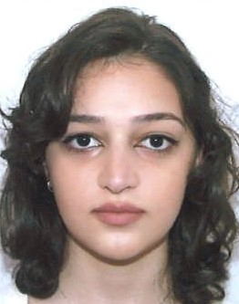
- სახელი და გვარი: სოფიო ადეიშვილი
- გამგზავნი უნივერსიტეტი: კავკასიის უნივერსიტეტი
- მიმღები უნივერსიტეტი: ვარშავის ეკოლოგიისა და მენეჯმენტის უნივერსიტეტი (პოლონეთი)
- მობილობის ხანგრძლივობა: 21.02.2022 – 20.07.2022
- დაფინანსება: 4 360 ევრო

- სახელი და გვარი: მერი გიოდაკიანი
- გამგზავნი უნივერსიტეტი: სომხეთის არქიტექტურისა და მშენებლობის ეროვნული უნივერსიტეტი (სომხეთი)
- მიმღები უნივერსიტეტი: ვარშავის ეკოლოგიისა და მენეჯმენტის უნივერსიტეტი (პოლონეთი)
- მობილობის ხანგრძლივობა: 22.02.2021 – 21.07.2021
დაფინანსება: 4 360 ევრო

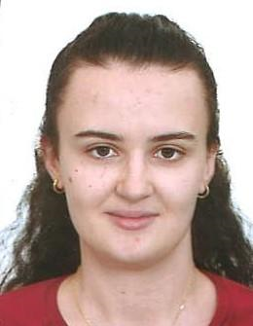
- სახელი და გვარი: ლორიტა რამა
- გამგზავნი უნივერსიტეტი: გამოყენებითი მეცნიერებათა უნივერსიტეტი ფერიზაიში
- მიმღები უნივერსიტეტი: ვარშავის ეკოლოგიისა და მენეჯმენტის უნივერსიტეტი (პოლონეთი)
- მობილობის ხანგრძლივობა: 26.09.2022 – 25.02.2023
- დაფინანსება: 4 275 ევრო

- სახელი და გვარი: სადაგარტ ფარჰადი
- გამგზავნი უნივერსიტეტი: აზერბაიჯანის ტექნოლოგიური უნივერსიტეტი (აზერბაიჯანი)
- მიმღები უნივერსიტეტი: ვარშავის ეკოლოგიისა და მენეჯმენტის უნივერსიტეტი (პოლონეთი)
- მობილობის ხანგრძლივობა:: 21.02.2022 – 20.07.2022
- დაფინანსება: 4 360 ევრო

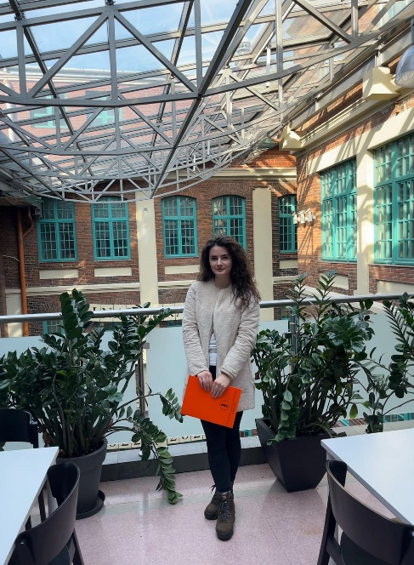
- სახელი და გვარი: ფორტესა შერიფი
- გამგზავნი უნივერსიტეტი: გამოყენებითი მეცნიერებათა უნივერსიტეტი ფერიზაიში
- მიმღები უნივერსიტეტი: ვარშავის ეკოლოგიისა და მენეჯმენტის უნივერსიტეტი (პოლონეთი)
- მობილობის ხანგრძლივობა:26.09.2022 – 25.02.2023
- დაფინანსება:: 4 275 ევრო
- აღწერა/ძირითადი შედეგები:

მე ვარ ფორტესა შერიფი. ვარ კოსოვოდან და ვსწავლობ ინტერიერის არქიტექტურას ფერიზაიში, კოსოვო, გამოყენებითი მეცნიერებების უნივერსიტეტში. კარგი განათლება ყოველთვის ჩემი ცხოვრების პრიორიტეტი იყო. საერთაშორისო არქიტექტურის შესახებ ჩემი ცოდნისა და ხედვის გასამყარებლად, გადავიწყვიტე მონაწილეობა Erasmus+ პროგრამაში. ეს ყოველთვის ჩემი ოცნება იყო, რადგან მსგავსი გამოცდილება პროფესიონალურად ამაღლების საშუალებას იძლევა და მეც ყველა შესაძლებლობას ვიყენებ, რომ მონაწილეობა მივიღო მრავალ ნაყოფიერ საქმიანობაში.
Erasmus+-ის ფარგლებში მომეცა საშუალება მესწავლა ეკოლოგიისა და მენეჯმენტის უნივერსიტეტში, ვარშავა, პოლონეთი. ძალიან კმაყოფილი ვარ განათლების დონით და ხარისხით, რომელსაც ეს უნივერსიტეტი იძლევა. განათლების ერთ-ერთი ყველაზე ხშირად გამოყენებული მეთოდი იყო თეორიული ჩარჩოს მიწოდების მეთოდი, რომლის ფარგლებშიც გვყოფდნენ ჯგუფებად და ჩვენ უნდა წარგვედგინა პრეზენტაციები. ამის მთავარი უპირატესობა ის იყო, რომ ჯგუფებად მუშაობის პროცესში ყოველთვის გვიბიძგებდნენ ერთმანეთის კულტურის შეცნობისაკენ, უფრო მეტიც, შედეგების, კრეატიულობის და დისკუსიის ხარისხის ზრდისკენ. ამ პროცესმა, რა თქმა უნდა, გაამდიდრა ჩემი გამოცდილება. საკმაოდ რთულია რომელიმე კონკრეტული უპირატესობის ხაზგასმა, რადგან აღნიშნული უნივერსიტეტში ძალიან მომეწონა თითოეული დეტალი.
უნივერსიტეტში მეგობრული ატმოსფეროა, ხალხი პოზიტიურია და ჩვენთვის საკმაოდ მარტივი იყო მათ სივრცეში ინტეგრაცია. უნივერსიტეტში ყველა მეხმარებოდა, მათ შორის - Erasmus+ ოფისი - ეს იყო ადგილი, სადაც მივიღეთ ყველა პასუხი, რაც გვჭირდებოდა. ვგრძნობდი, რომ ყველა ჩვენზე, სტუდენტებზე, ზრუნავდა და სიამოვნებდათ ჩვენი იქ ყოფნა. უნივერსიტეტი ასევე აწყობდა უამრავ ღონისძიებას, სწავლის პირველ კვირაში მათ მოაწყეს უზარმაზარი წვეულება პარკ კლუბში, რაც საოცარი იყო. ასევე, ისინი იწვევდნენ სტუდენტებს მათ მიერ ორგანიზებულ სხვადასხვა ღონისძიებებში მონაწილეობის მისაღებად. გამოყოფილი ჰქონდათ თემები, კლუბები ან ინტერესთა ჯგუფები სტუდენტებისათვის. ეს უნივერსიტეტი უამრავ შესაძლებლობას სთავაზობს თავის სტუდენტებს და მე ნამდვილად მსურს იქ დაბრუნება სასწავლებლად, რადგან ძალიან ბევრი ფაქტორია რაც ხელს უწყობს სწავლის ხარისხის განვითარებას.
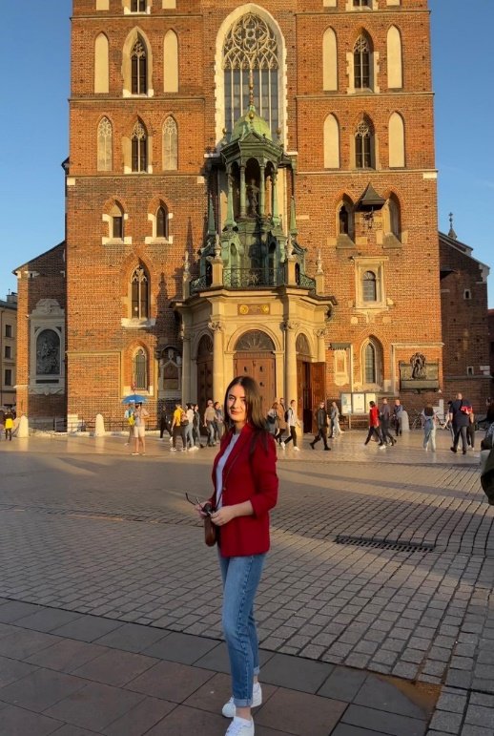
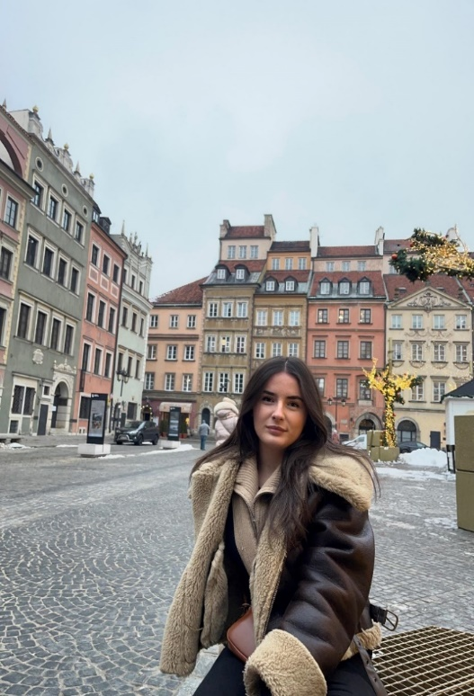

სწავლის გარდა ადამიანს ასევე სჭირდება გარეთ გასვლა, გართობა, გასეირნება, სხვადასხვა კერძების დაგემოვნება და ა.შ. პოლონეთში ყველაფერი შეგიძლიათ იპოვოთ. ეს ადგილი ყველასთვის არის, არ აქვს მნიშვნელობა, რა არის თქვენი ჰობი, შეგიძლიათ დაკავდეთ ამით პოლონეთში. ვარშავა დიდი ქალაქია. ასევე სასურსათო მაღაზიები საკმაოდ დიდია, შეგიძლიათ იპოვოთ სხვადასხვა სახის პროდუქცია, ზოგიერთი მათგანი ისეთივეა როგორც სამშობლოში, მაგრამ ზოგი სრულიად განსხვავებული. მათთვის, ვისაც ფოტოგრაფია უყვარს, ჩემი რჩევა იქნება რომ ეწვიონ სხვა ქალაქებსაც - საოცარია კრაკოვი, გდანსკი, გდინია.
მთავარი რჩევა სტუდენტებისთვის - არ დაიზაროთ! იყავით პოზიტიური და მიიღეთ ყველაფერი, რასაც პროგრამა გთავაზობთ! ეს იქნება უზარმაზარი გამოცდილება, რაც მთელი თქვენი ცხოვრების განმავლობაში გაგყვებათ!
ვიმედოვნებ, რომ Erasmus+ იარსებებს ამბიციური ადამიანებისთვის. ჩემთვის Erasmus+ პროექტებში ჩართული ახალგაზრდული ჯგუფების საქმიანობა არის ის, რაც ნამდვილად მავსებს მომავლის იმედით.
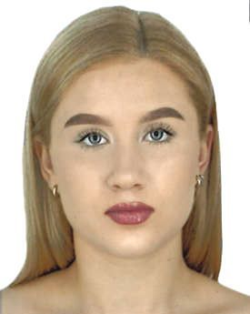
- სახელი და გვარი: ოლექსანრა ერმაკოვა
- გამგზავნი უნივერსიტეტი:ეროვნული საავიაციო უნივერსიტეტი
- მიმღები უნივერსიტეტი: ვარშავის ეკოლოგიისაა და მენეჯმენტის უნივერსიტეტი (პოლონთი)
- მობილობის ხანგრძლივობა: 27.09.2021 – 26.02.2022
- დაფინანსბა: 4 275 €

აკადემიური პერსონალის მობილურობა პარტნიორ უნივერსიტეტებში სტუდენტებისთვის საგანმანათლებლო გაკვეთილების ჩასატარებლად

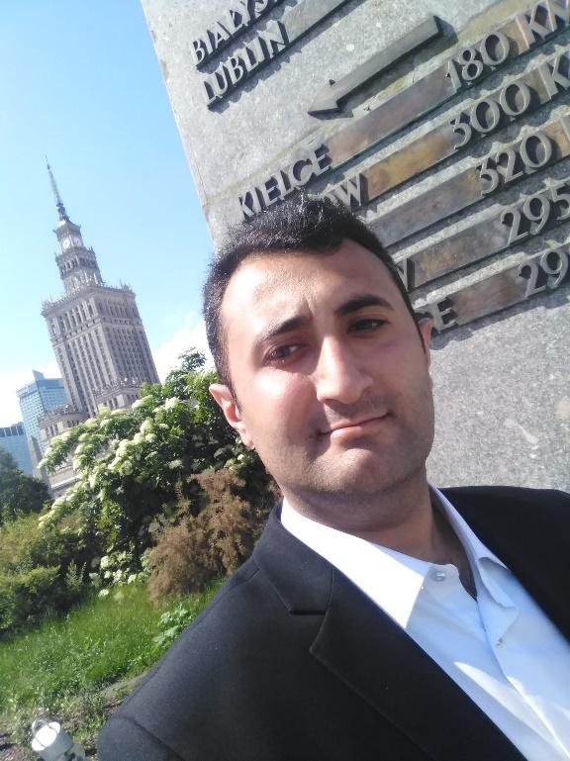
- სახელი და გვარი: ტურალ რუსტამოვი
- გამგზავნი უნივერსიტეტი: აზერბაიჯანის ტექნოლოგიური უნივერსიტეტი (აზერბაიჯანი)
- მიმღები უნივერსიტეტი: ვარშავის ეკოლოგიისა და მენეჯმენტის უნივერსიტეტი (პოლონეთი)
- მობილობის ხანგრძლივობა: 30.05.2022 – 03.06.2022
- Funding: 1 340 €
- აღწერა/ძირითადი შედეგები:

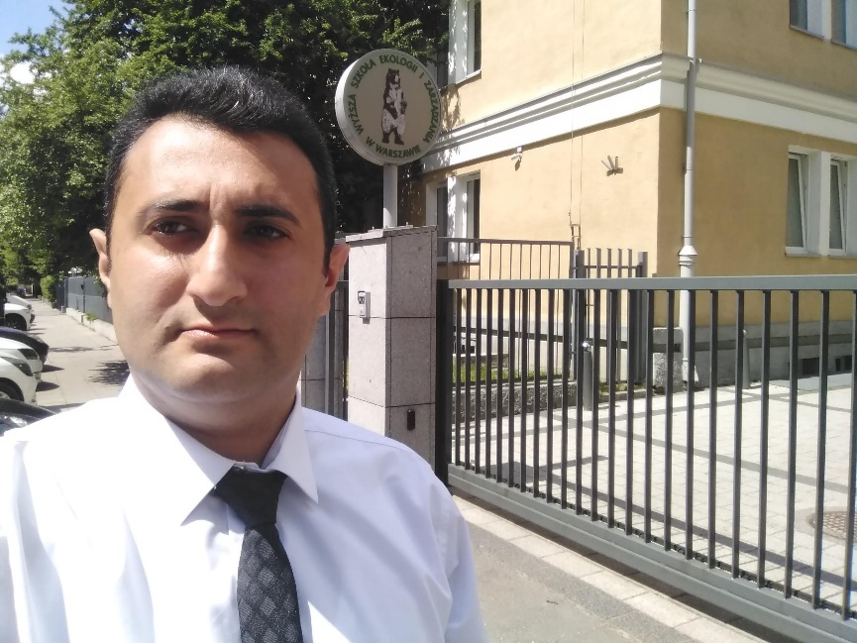
ჩემი პირველი ერაზმუსის პროგრამაში მონაწილეობის დროს, WSEIZ უნივერსიტეტი და მისი ერაზმუსის ოფისი ძალიან დამეხმარნენ დოკუმენტაციის მომზადების პროცესის დროს და დროულად უპასუხეს გაჩენილ კითხვებს. WSEIZ უნივერსიტეტში ჩემი ვიზიტის დროს, ქალბატონმა ბოგნა გუდოვსკამ და მისმა პროექტების მენეჯმენტის სტუდენტებმა სერიოზული ინტერესი გამოიჩინეს ინოვაციების შექმნის პროცესისა და ზოგადად აზერბაიჯანის მიმართ. უნივერსიტეტმაც, სტარი მოკოტოვმაც, სადაც მდებარეობს უნივერსიტეტი და ქალაქმა ვარშავამ, ძალიან დიდი შთაბეჭდილებები მოახდინა ჩემზე (ტექნოლოგიის მუზეუმი, კულტურისა და მეცნიერების სასახლე, და ვინჩის გამოფენა, კოპერნიკის მეცნიერება, ცენტრი, ძველი ქალაქი) ბევრმა საკათედრო ტაძარმა, შოპენის კონცერტებმა, ძეგლებმა და სხვა სასახლეებმა წარუშლელი კვალი დატოვა ჩემს მეხსიერებაზე და მიბიძგა აღმომეჩინა თანამშრომლობის ახალი სფეროები კულტურულ და დამწყებ დონეზე.

- სახელი და გვარი: როხ ფოროვიჩი
- გამგზავნი უნივერსიტეტი: ვარშავის ეკოლოგიისა და მენეჯმენტის უნივერსიტეტი (პოლონეთი)
- მიმღები უნივერსიტეტი: სომხეთის არქიტექტურისა და მშენებლობის ეროვნული უნივერსიტეტი (სომხეთი)
- მობილობის ხანგრძლივობა:: 07.06.2021 – 11.06.2021
- დაფინანსება: 1 620 €
- აღწერა/ ძირითადი შედგები:
ჩემი მოგზაურობა სომხეთში (Erasmus + მობილობის პროგრამის ფარგლებში) განსაკუთრებულ ვითარებაში მოხდა, რომლის უნიკალურობა ყოველწლიურად იძენს ჩემს მეხსიერებაში უფრო ნათელ ფერებს. ჩემი მობილობის პერიოდი დაემთხვა ყველა ჩვენგანისათვის პრობლემურ წლებს, რაც გამოწვეული იყო Covid-19-სგან გამოწვეული უბედური შემთხვევების მზარდი რაოდენობით. დროის იმ ნაწილში, როდესაც მცირდებოდა მსგავსი შემთხვევები, შესაძლებელი იყო საერთაშორისო მობილობის განხორციელება - პროფესორების საზღვარგარეთ მოგზაურობის შემთხვევების ჩათვლით. ასე მოხდა ჩემთვისაც 2021 წელს - 07.06-12-06 თარიღებში.
ერევანში დაშვებისთანავე წავედი სომხეთის არქიტექტურისა და მშენებლობის ეროვნულ უნივერსიტეტში. უნივერსიტეტმა, ისევე როგორც მთელმა ქალაქმა, ძალიან დადებითი შთაბეჭდილება მოახდინა ჩემზე. ქალაქმა მოხიბლა თავისი დიდებული ძეგლებით, განსაკუთრებით კი არაჩვეულებრივი ორნამენტებით. ხოლო უნივერსიტეტმა, თავისი მაღალი დონის, პროფესიონალი კადრებით და დიდი აკადემიური მიღწევებით ინტერიერის დიზაინისა და დიზაინის სფეროში. მე ძალიან კეთილად მიმიღო პროფესორმა არმენ ბუბუშიანმა, დიზაინის ფაკულტეტის დეკანმა, რომელმაც დამათვალიერებინა უნივერსიტეტი. ჩემი ყურადღება მიიპყრო იმან, რომ უნივერსიტეტის მასშტაბით მრავლად ჰქონდათ გამოფენილი სტუდენტური ნამუშევრები.
პროგრამა, რომელიც მოვამზადე NUACA-ს სტუდენტებისთვის, ეხებოდა მნიშვნელოვან და აქტუალურ საკითხებს, რომლებიც დაკავშირებულია არქიტექტურული ინტერიერის ფოტორეალისტური ვიზუალიზაციის ტექნიკასთან და სივრცითი აღქმის არეალში მხატვრული მგრძნობელობის განვითარებასთან. სემინარზე, მაგალითად, განიხილეს შემდეგი საკითხები: შექმნილი ინტერიერის განწყობის გადმოცემა სინათლის ოსტატურად დამუშავების დახმარებით, ვირტუალური კამერით მუშაობა და ველის სიღრმის შეგნებული ამოღება სცენის პლასტიურობის ხაზგასასმელად.
ტრენინგის მეორე ნაწილში წარმოდგენილი იყო ვიდეო რუქების ტექნიკა, რის შედეგადაც შესაძლებელი ხდება სივრცითი ილუზიის ჩამოყალიბება, დეკორაციის სტატიკური ელემენტების, ან არქიტექტურული შენობების მთლიანი ფასადების განსხვავებულ კონტექსტში აღქმა. სემინარზე გამოვიყენეთ პროგრამული უზრუნველყოფაც (SketchUp+V-Ray და Resolume Arena).
დასრულების შემდეგ, მონაწილეებისათვის ჩავატარე სპეციალურად მომზადებული სასწავლო კურსები.
სომხეთში ჩემი მობილობის კურსს ძალიან დადებითად ვაფასებ, მოგზაურობამ საშუალება მომცა შემეძინა ინტერკულტურულ გარემოში მუშაობის ღირებული პროფესიული გამოცდილება, ხელი შეუწყო ჩემი პროფესიული კონტაქტების წრის გაფართოებას და მნიშვნელოვნად გაზარდა სამუშაო კმაყოფილება.

- სახელი და გვარი: პედრო და ლუზ მორეირა
- გამგზავნი უნივერსიტეტი: ფლუმინენსეს ფედერალური უნივერსიტეტი (ბრაზილია)
- მიმღები უნივერსიტეტი: ვარშავის ეკოლოგიისა და მენეჯმენტის უნივერსიტეტი (პოლონეთი)
- მობილობის ხანგრძლივობა: 18.04.2023 – 22.04.2023
- დაფინანსება: 2 480€
- აღწერა/ძირითადი შედეგები:

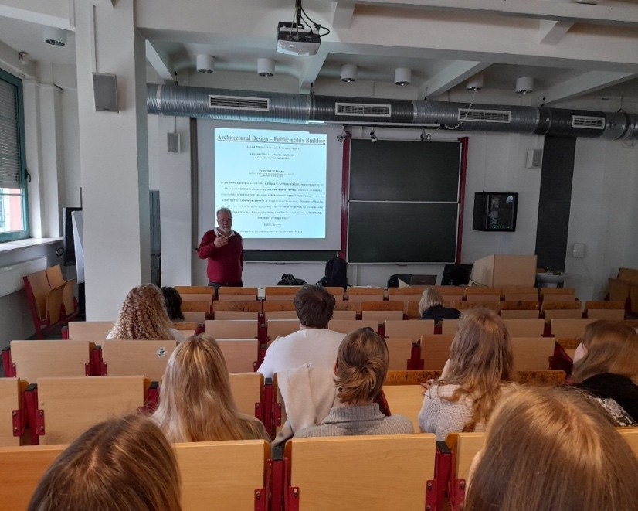
2023 წლის 17-22 აპრილს, ვიმყოფებოდი ვარშავაში, ვარშავის ეკოლოგიისა და მენეჯმენტის უნივერსიტეტში, Universidade Federal Fluminense-ის (SRI-UFF) საერთაშორისო ურთიერთობების დეპარტამენტის რეკომენდაციით. ეს ვიზიტი მიზნად ისახავდა არქიტექტურისა და ურბანიზმის ასპირანტურის პროგრამის (PPGAU-UFF) საერთაშორისო ჩართულობის გაზრდას, რომლის კოორდინატორი ამჟამად მე ვარ. ამ დღეების განმავლობაში ვსტუმრობდი უნივერსიტეტის ობიექტებს, ვკითხულობდი ლექციებს და ვმართავდი შეხვედრებს PPGAU-UFF-სა და ვარშავის ეკოლოგიისა და მენეჯმენტის უნივერსიტეტს შორის პარტნიორობისა და შეთანხმებების განვითარების მიზნით.
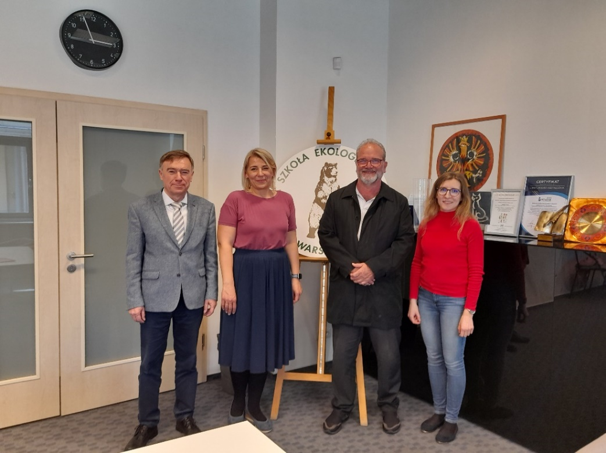

- სახელი და გვარი: კატარჟინა ადამიაკი
- გამგზავნი უნივერსიტეტი: ვარშავის ეკოლოგიისა და მენეჯმენტის უნივერსიტეტი (პოლონეთი)
- მიმღები უნივერსიტეტი: სანტო დომინგოს ტექნოლოგიური ინსტიტუტი (დომინიკის რესპუბლიკა)
- მობილობის ხანგრძლივობა: 09.02.2023 - 13.02.2023
- დაფინანსება: 2 760 ევრო
- აღწერა/ძირითადი შედეგები:

მე მონაწილეობა მივიღე ერაზმუს+ მობილობაში დომინიკის რესპუბლიკაში, სანტო დომინგოს ტექნოლოგიის ინსტიტუტში. ვიზიტი ძალიან პროფესიონალურად მოამზადეს უნივერსიტეტის თანამშრომლებმა. მოგზაურობის დროს მქონდა შესაძლებლობა გამეგო, როგორ მუშაობს უნივერსიტეტი და გავეცანი ისეთ კარგ პრაქტიკებს, რომელთა გამოყენებასაც ახლა შევძლებ ჩემს საქმიანობაში. უნივერსიტეტის მიერ განხორციელებული პოლიტიკა გამჭვირვალეა და ორიენტირებულია განათლების მაღალი ხარისხის უზრუნველყოფაზე, გარე დაინტერესებულ მხარეებთან თანამშრომლობასა და ინტერნაციონალიზაციის მაღალ დონეზე.
უნივერსიტეტში გატარებულმა დრომ შთამაგონა და ხელი შეუწყო ჩემი კვალიფიკაციის ამაღლებას. მადლობელი ვარ უნივერსიტეტის პერსონალის, ძალიან მეგობრული და პროფესიონალური მიღებისთვის. ვიმედოვნებ, რომ ჩვენ შევძლებთ ვიპოვოთ თანამშრომლობის შემდგომი სფეროები ეკოლოგიისა და მენეჯმენტის უნივერსიტეტსა და სანტო დომინგოს ტექნოლოგიის ინსტიტუტს შორის.

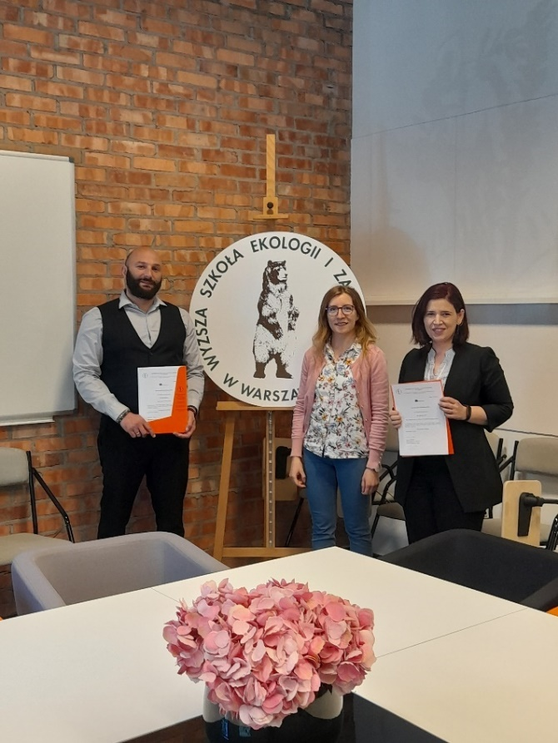
- საელი და გვარი: დავით დანელია
- გამგზავნი უნივერსიტეტი: კავკასიის უნივერსიტეტი (საქაართველო)
- მიმღები უნივერსიტეტი: ვარშავის ეკოლოგიისა და მენეჯმენტის უნივერსიტეტი (პოლონეთი)
- მობილობის ხანგრძლივობა: 10.05.2023 – 14.05.2023
- დაფინანსება: 1 340€
- აღწერა/ძირითადი შედეგები:

2023 წლის 9-14 მაისს მქონდა პრივილეგია მონაწილეობა მიმეღო ERASMUS + KA107 Teaching Mobility პროგრამაშ . ჩემი ჩამოსვლის მომენტიდან, მე დამხვდა თბილი და მიმღები ატმოსფერო, რომელსაც ხელს უწყობდნენ ჩემი პატივცემული კოლეგები და უნივერსიტეტის პერსონალი. მთელი პროგრამის განმავლობაში მე მქონდა პატივი წამეკითხა ლექციების სერია თემაზე „არქიტექტურა და ურბანული დაგეგმარება“ სტუდენტთა ჯგუფისთვის.
მთლიანობაში, რვა საათი მივუძღვენი ამ საქმეს, ოთხ განსხვავებულ კლასში. თავად ლექციებმა წაახალისა სტუდენტების აქტიური ჩართულობა და დისკუსიები სტუდენტების ინდივიდუალურ პროექტებზე, გავაზიარეთ კონცეპტუალური იდეები და შემდგომი განვითარების გეგმები. ნამდვილად სასიხარულო იყო ჩემი ლექციების მიმართ სტუდენტების გულწრფელი მადლიერი დამოკიდებულება, რადგან ისინი შთაგონების წყაროდ თვლიდნენ. უფრო მეტიც, ჩემზე დიდი შთაბეჭდილება მოახდინა სტუდენტების მუშაობის განსაკუთრებულმა ხარისხმა და სწავლისადმი ურყევმა ერთგულებამ. კამპუსში ვიზიტის დროს მე მოხიბლული ვიყავი უნივერსიტეტის ერთ-ერთი უძველესი შენობის ბრწყინვალებით, რომელსაც ზედმიწევნით აღადგინა თავისი ყოფილი დიდება. მთლიანობაში, ჩემი გამოცდილება, როგორც ERASMUS + KA107 Teaching Mobility პროგრამის მონაწილე WSEIZ უნივერსიტეტში, ძალიან გამდიდრებული და დამაკმაყოფილებელი იყო. კოლეგიურმა გარემომ, სტუდენტების სანიმუშო ერთგულებამ, წარუშლელი შთაბეჭდილება დატოვა ჩემზე.

- სახელი და გვარი: ბუიარ პირა
- გამგზავნი უნივერსიტეტი: გამოყენებით მეცნიერებათა უნივერსიტეტი ფერიზაიში (კოსოვო)
- მიმღები უნივერსიტეტი: ვარშავის ეკოლოოგიისა და მენეჯმენტის უნივერსიტეტი (პოლონეთი)
- მობილობის ხანგრძლივობა : 16.05.2023 – 20.05.2023
- დაფინანსება: 1 255€
- აღწერა/ ძირითადი შედეგები:

ვარშავის ეკოლოგიისა და მენეჯმენტის უნივერსიტეტში ჩემი ბოლო ვიზიტის დროს, მქონდა შესაძლებლობა ჩავძირულიყავი ახალ საგანმანათლებლო გარემოში და ეს იყო წარმოუდგენლად პოზიტიური და გამდიდრებული გამოცდილება. უნივერსიტეტის ხელმძღვანელობის, თანამშრომლებისა და სტუდენტების თბილმა მიღებამ მყისვე სახლში მაგრძნობონა თავი. სტუდენტების მიერ გამოვლენილი ენთუზიაზმისა და მოტივაციის დონე შთამაგონებელი იყო და მათმა მონდომებამ სწავლისადმი, შექმნა ენერგიული და დინამიური ატმოსფერო საკლასო ოთახში. ადგილობრივ მასწავლებელთან თანამშრომლობამ შექმნა პროფესიული ზრდის უნიკალური შესაძლებლობა, რადგან ჩვენ გავუზიარეთ ჩვენი სწავლების მეთოდოლოგია და გავცვალეთ იდეები ჩვენი პედაგოგიური მიდგომების გასაუმჯობესებლად. საკლასო ოთახის მიღმა, მე მქონდა საშუალება გამომეკვლია ადგილობრივი საზოგადოება, ჩავძირულიყავი მის კულტურასა და ტრადიციებში. ამან საშუალება მომცა უფრო ფართო პერსპექტივა შემექმნა და გამეღრმავებინა ჩემი გაგება პოლონეთის კულტურისა და მემკვიდრეობის შესახებ. ზოგადად, ჩემი მობილობის გამოცდილება სავსე იყო პოზიტიური მომენტებით, რამაც ხელი შეუწყო პიროვნულ და პროფესიულ ზრდას, თანაბრად ვამყარებდი გრძელვადიან კავშირებს კოლეგებთან და სტუდენტებთან. მე დავბრუნდი სახლში სწავლებისადმი განახლებული გატაცებით და განათლების სფეროში საერთაშორისო გაცვლის ღირებულების უფრო დიდი მადლიერებით.

- სახელი და გვარი: ანი არაკელიან
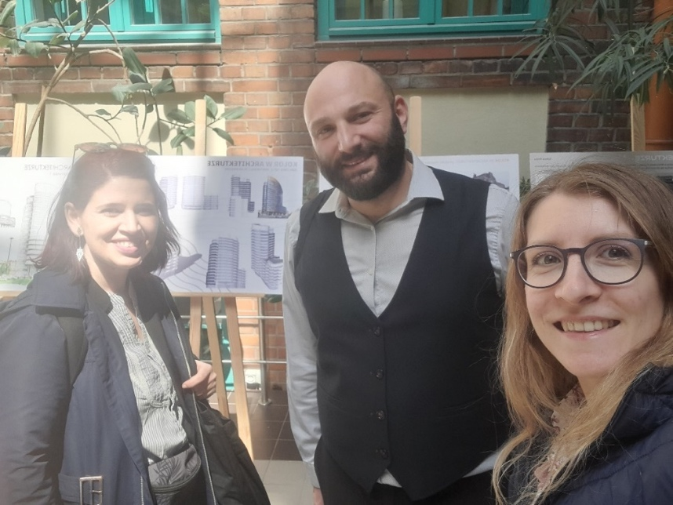
- გამგზავნი უნივერსიტეტი: სომხეთის არქიტექტურისა და მშენევლობის ეროვნული უნივერსიტეტი
- მიმღები უნივერსიტეტი: ვარშავის ეკოლოოგიისა და მენეჯმენტის უნივერსიტეტი (პოლონეთი)
- მობილობის ხანგრძლივობა: 11.05.2023 – 15.05.2023
- დაფინანსება: 1 340€
- აღწერა/ძირითადი შედეგეები:

ვარშავის ეკოლოგიისა და მენეჯმენტის უნივერსიტეტში ჩემი ვიზიტი ძალიან საინტერესო იყო. უნივერსიტეტში ვიზიტის პირველ დღეს, კაროლინა ურბანის თანხლებით, დავათვალიერეთ კამპუსი, გავეცანით უნივერსიტეტის ისტორიას, ლაბორატორიულ პირობებს და ვისაუბრეთ საგანმანათლებლო პროგრამების თავისებურებებზე. რა თქმა უნდა, ძალიან აღფრთოვანებული ვარ თბილი დახვედრით და უნივერსიტეტის პირობებით. პროგრამის შემდგომ, ორი შეხვედრა მქონდა უნივერსიტეტის სტუდენტებთან. შეხვედრების დროს ვკითხულობდი ლექციებს პროექტის ესკიზის როლსა და მიზანზე დიზაინში. ლექცია განიხილავდა პროექტების ესკიზის მნიშვნელობას დიზაინის სფეროში. ისინი ეხებოდნენ ესკიზის საშუალებით შემეცნებითი და მოტორული უნარების განვითარების ეფექტურობას. მათ გააკეთეს ისტორიული ტური ესკიზის, როგორც უნიკალური დარგის განვითარების შესახებ. წარმოდგენილი იყო ესკიზის გამოყენების მიზნები და მიმართულებები. ხაზი გაესვა ესკიზის მნიშვნელობას, ასევე მის როლს შემოქმედებით და დიზაინის პროცესში. წარმოდგენილი იყო ესკიზის მაგალითები კონკრეტული სფეროდან გამომდინარე. შეხვედრების მეორე ნაწილში ვისაუბრეთ ჩვენს უნივერსიტეტში ესკიზის საგნის სწავლების მეთოდოლოგიის თავისებურებებზე, ვაჩვენეთ ჩვენი სტუდენტების მიერ შესრულებული სამუშაოები. შეხვედრების დასასრულს გაიმართა დისკუსია, სტუდენტებს ბევრი კითხვა გაუჩნდათ, რაც, რა თქმა უნდა, ძალიან შთამაგონებელი იყო. ვფიქრობ, შეხვედრები იყო ძალიან პროდუქტიული და სასარგებლო და დამაკმაყოფილებელი სტუდენტებისთვის.
- სახელი და გვარი: აგნიეჟსკა მაჩევსკა
- გამგზავნი უნივერსიტეტი: ვარშავის ეკოლოოგიისა და მენეჯმენტის უნივერსიტეტი (პოლონეთი)
- მიმღები უნივერსიტეტი: გამოყენებითი მეცნიერებათა უნივერსიტეტი ფერიზაიში
- მობილობის ხანგრძლივობა: 02.05.2022 – 06.05.2022
- დაფინანსება: 1 535€

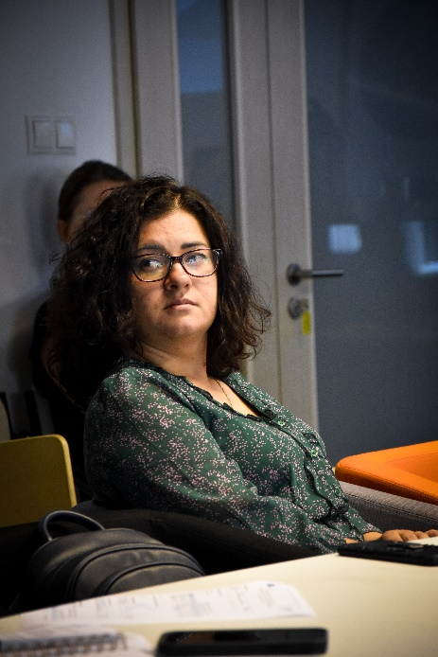
ადმინისტრაციული პერსონალის მობილობა

- სახელი და გვარი: ირინა სუშკო
- გამგზავნი უნივერსიტეტი: უკრაინის ეროვნული ტექნიკური უნივერსიტეტი "იგორ სიკორსკის კიევის პოლიტექნიკური ინსტიტუტი" (უკრაინა)
- მიმღები უნივერსიტეტი: ვარშავის ეკოლოგიისა და მენეჯმენტის უნივერსიტეტი (პოლონეთი)
- მობილობის ხანგრძლივობა: 04.07.2022 – 08.07.2022
- დაფინანსება: 1 255 €

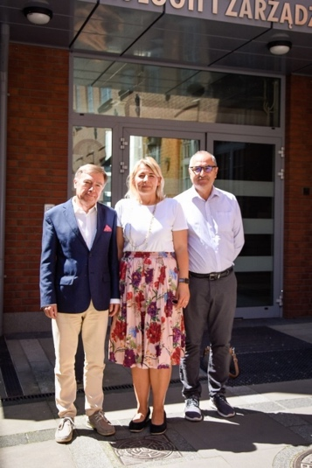
- სახელი და გვარი: სოკოლ კრაშნიკი
- გამგზავნი უნივერსიტეტი: გამოყენებით მეცნიერებათა უნივერსიტეტი ფერიზაიში (კოსოვო)
- მიმღები უნივერსიტეტი: ვარშავის ეკოლოგიისა და მენეჯმენტის უნივერსიტეტი (პოლონეთი)
- მობილობის ხანგრძლივობა:29.05.2023 – 02.06.2023
- დაფინანსება: 1 255 €
- აღწერა/ძირითადი შედეგები:

ვარშავის ეკოლოგიისა და მენეჯმენტის უნივერსიტეტთან - პოლონეთი და USAF-თან პარტნიორობის ფარგლებში განვახორციელე მობილობა WSEIZ-ის მიერ ვარშავაში ორგანიზებულ Erasmus+ საერთაშორისო პერსონალის კვირეულზე, რომელიც ჩატარდა 2023 წლის 29 მაისიდან 2 ივნისამდე.
ვიზიტი ამ უნივერსიტეტში მიმდინარეობდა მასპინძლის მიერ განსაზღვრული პროგრამის მიხედვით, სადაც მონაწილეობა მიიღო პარტნიორმა უნივერსიტეტების საკმაოდ დიდმა ნაწილმა პოლონეთიდან, უკრაინიდან, დომინიკის რესპუბლიკიდან, ბრაზილიიდან და კოსოვოს რესპუბლიკიდან.
მობილობის დროს პრეზენტაციები წარადგინეს ყველა უნივერსიტეტის წარმომადგენელმა. პერსონალის მობილობის ტრენინგის კვირეულის განმავლობაში მიღწეული იქნა ეს ადრე განსაზღვრული მიზნები:

• პოლონეთის განათლების სისტემის გაცნობა, აზრებისა და იდეების გაცვლა;
• საერთაშორისო თანამშრომლობის გაფართოება;
• კარგი პრაქტიკის სწავლა და გამოყენება,
•უნივერსიტეტებს შორის სტუდენტების, პერსონალის და მასწავლებლების საერთაშორისო გაცვლის პროცედურებისა და დამხმარე მექანიზმების გაუმჯობესება;
• უცხო ენის ცოდნის განვითარება,
• სამუშაოს ხარისხისა და პროფესიული განვითარებისთვის მნიშვნელოვანი უნარების მოპოვება;
• პროფესიული კონტაქტების გაფართოება,
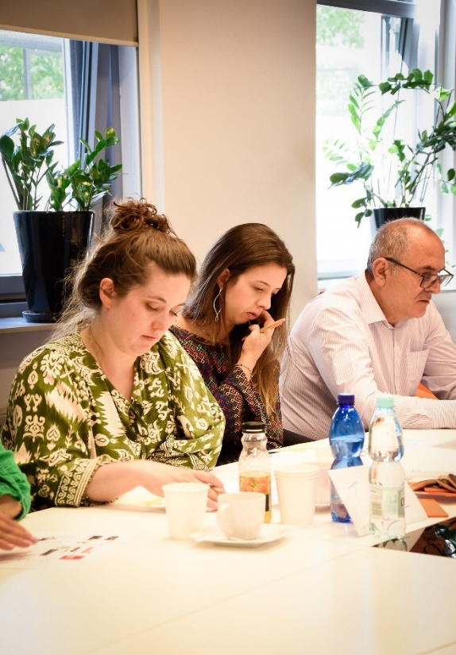
• ვარშავის ეკოლოგიისა და მენეჯმენტის უნივერსიტეტისა და სხვა პარტნიორი უნივერსიტეტების სტრუქტურის, ორგანიზაციული კულტურისა და ფუნქციონირების წესის გაცნობა.

მობილობის დროს გარკვეული დრო გავატარე ვარშავის ეკოლოგიისა და მენეჯმენტის უნივერსიტეტის მენეჯმენტთან, პრორექტორთან, ჯუსტინა კლისთან, რომელიც ძალიან პროფესიონალურად მონაწილეობდა უნივერსიტეტის მიერ ორგანიზებულ ყველა ღონისძიებაში. ორგანიზატორებმა შესანიშნავად შეასრულეს სამუშაო არა მხოლოდ ამ ღონისძიების დაგეგმვაში, არამედ აჩვენეს შესანიშნავი ორგანიზაცია.
ვარშავაში ორგანიზებულ Erasmus+-ის საერთაშორისო პერსონალის კვირეულში მონაწილეობა რჩება ერთ-ერთ ყველაზე მნიშვნელოვან მოვლენად, რომელიც ინფორმირებულია არა მხოლოდ სავალუტო ვალუტის აგენტებში განსაზღვრულ თემებზე, არამედ ახსნის პოლონეთის კულტურასა და ისტორიას.
მონაწილეთა მიერ გაკეთებული პრეზენტაციები მნიშვნელოვანი იყო პროგრამების მრავალფეროვნებისა და ყველა მონაწილისგან განსხვავებული კულტურის გასაგებად. ეს შეხვედრა საშუალებას მისცემს გაზარდოს საუნივერსიტეტო თანამშრომლობა, მობილობის ფარგლებში სტუდენტებისა და პროფესორების გაცვლა გამოცდილების და მიდგომების გაცვლის გზით სწავლებისა და სწავლის მიმართ.
ჩვენ დიდი იმედი გვაქვს თანამშრომლობის გაგრძელებისა და ახალი პროექტების გაზრდის შესაძლებლობებზე.

- Name and surname: ნატალია მერინიჩი
- გამგზავნი უნივერსიტეტი: სუმის უნივერსიტეტი (უკრაინა)
- მიმღები უნივერსიტეტი: ვარშავის ეკოლოგიისა და მენეჯმენტის უნივერსიტეტი (პოლონეთი)
- მობილობის ხანგრძლივობა: 29.05.2023 –
02.06.2023
- დაფინანსება: 1 255 €
- აღწერა/ძირითადი შედეგები:

მე გამიმართლა მონაწილეობა მიმეღო 2023 წლის 29 მაისიდან 2 ივნისის ჩათვლით, ვარშავის ეკოლოგიისა და მენეჯმენტის უნივერსიტეტის მიერ ორგანიზებულ Erasmus+ პერსონალის საერთაშორისო კვირეულში. ეს პროგრამა სასარგებლო და ინფორმატიული იყო ჩვენი მუშაობის ზოგადი ხედვისა და სპეციფიკისთვის. საინტერესო და გამოსადეგი იყო ისეთი უნივერსიტეტების წარმომადგენლებთან საუბარი, როგორიცაა Instituto Tecnológico de Santo Domingo (დომინიკის რესპუბლიკა), Universidade Federal Fluminense (ბრაზილია), გამოყენებითი მეცნიერებების უნივერსიტეტი ფერიზაიში (კოსოვო), ასევე უკრაინის ზოგიერთ უნივერსიტეტთან. საინტერესო იყო არა მხოლოდ სხვა უმაღლეს სასწავლებლებში Erasmus+ პროგრამის განხორციელების თავისებურებების გაცნობა და ჩვენი გამოცდილების გაზიარება, თუ როგორ ხორციელდება საგრანტო პროგრამები სუმის სახელმწიფო უნივერსიტეტში. კვირის განმავლობაში, ჩვენ ჩავუღრმავდით პოლონურ კულტურას WSEiZ საერთაშორისო ურთიერთობების ოფისის წარმომადგენლების მიერ ორგანიზებული პოლონური ინგლისურის კლასის წყალობით. ვეწვიეთ კომუნიზმის ცხოვრების მუზეუმს და ძველ ქალაქს. მე უკვე ვნახე ეს ადგილი რამდენიმე წლის წინ, მაგრამ საიტი იმდენად ამაღელვებელი და ვრცელი იყო, რომ ემოციები და შეგრძნებები მიპყრობს თითქოს პირველად.
ასევე, კვირის განმავლობაში განიხილეს და შეადარეს მონაწილე ქვეყნების განათლების სისტემები, მათი თავისებურებები და განსხვავებები სხვებისგან; განვიხილეთ ევროკავშირის Erasmus+ საგრანტო პროგრამის ფარგლებში შემდგომი თანამშრომლობის დეტალები.

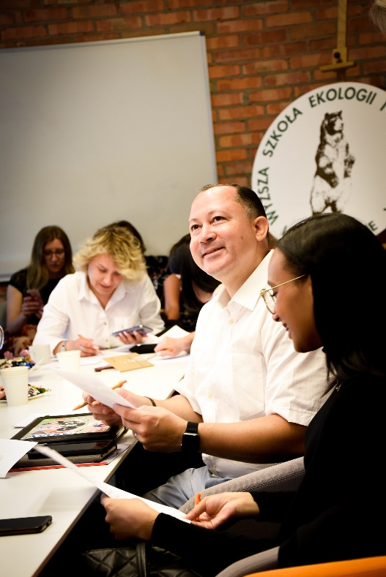
- სახელი და გვარი: ლორენცო ანტონიო მარტინეს ლებრონი
- გამგზავნი უნივერსიტეტი: სანტო დომინნგოს ტექნოლოგიური უნივერსიტეტი (დომინიკის რესპუბლიკა)
- მიმღები უნივერსიტეტი: ვარშავის ეკოლოგიისა და მენეჯმენტის უნივერსიტეტი (პოლონეთი)
- მობილობის ხანგრძლივობა: 29.05.2023 – 02.06.2023
- დაფინანსება: 2 480 €
- აღწერა/ძირითადი შედეგები:

მსურს მადლობა გადავუხადო Intec-ის ხელისუფლებას და ვარშავის ეკოლოგიისა და მენეჯმენტის უნივერსიტეტს (პოლონეთი) თავაზიანობისთვის, ამ მისიისთვის ჩემი არჩევისთვის. ამ შესანიშნავი გამოცდილების დროს ჩვენ გვქონდა შესაძლებლობა დაკავშირებოდა უკრაინის, კოსოვოს, პოლონეთის და ბრაზილიის უნივერსიტეტების წარმომადგენლებს.
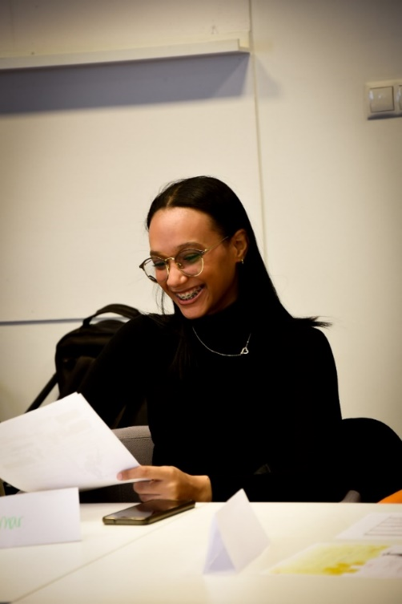
- Name and surname: ლარიმარ ესთერ ოვალ რონდონი
- გამგზავნი უნივერსიტეტი: სანტო დომინნგოს ტექნოლოგიური უნივერსიტეტი (დომინიკის რესპუბლიკა)
- მიმღები უნივერსიტეტი: ვარშავის ეკოლოგიისა და მენეჯმენტის უნივერსიტეტი (პოლონეთი)
- მობილობის ხანგრძლივობა: 29.05.2023 – 02.06.2023
- დაფინანსება: 2 480 €
- აღწერა/ძირითადი შედეგები:

პერსონალის საერთაშორისო კვირეულზე (KA107-2020) დასწრება იყო ძალიან ღირებული გამოცდილება. მსურს მადლობა გადავუხადო WSEiZ-ის გუნდს კარგი მასპინძლობისთვის და მზადყოფნისთვის ჩვენს დასახმარებლად ყველა ეტაპზე, რამაც ბევრად უფრო სასიამოვნო გახადა ჩვენი ყოფნა ვარშავაში. ასევე, ეს იყო კარგი გარემო, სადაც შევძელით მეტი გაგვეო პოლონეთის, კონკრეტულად ვარშავის, ისტორიისა და კულტურის შესახებ. ეს იყო ძალიან ნაყოფიერი დრო, რადგან ჩვენ შეგვეძლო გვესწავლა როგორც სხვა დამსწრეთა გამოცდილება, ასევე მასპინძელი დაწესებულების გუნდისგან. ამან საშუალება მომცა მე და ჩემს კოლაბორატორს განვსაზღვროთ ის სფეროები, რომლებზეც შეგვიძლია ვიმუშაოთ ჩვენი ინსტიტუტის შიგნით, ასევე ახალი თანამშრომლობის შესაძლებლობების გამოვლენა, ჩვენი ქსელის გაფართოებით და გავაძლიეროთ ის, რაც უკვე გვაქვს WSEiZ-თან..

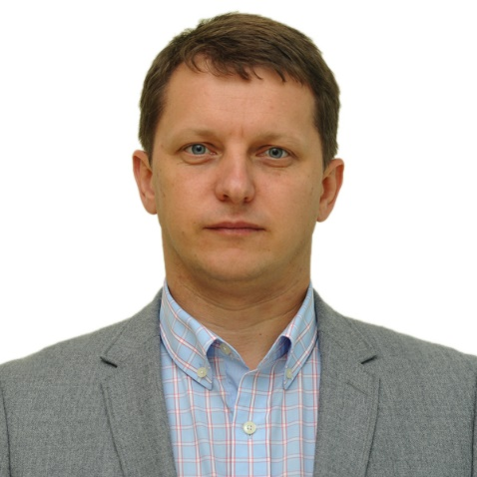
- საახელი და გვარი: ოლექსანდრ ლაბრენკო
- გამგზავნი უნივერსიტეტი: უკრაინის სიცოცხლისა და გარემოსდაცვითი მეცნიერებების ეროვნული უნივერსიტეტი (უკრაინა)
- მიმღები უნივერსიტეტი: ვარშავის ეკოლოგიისა და მენეჯმნეტის უნივერსიტეტი (პოლონეთი)
- მობილობის ხანგრძლივობა: 04.07.2022 – 08.07.2022
- დაფინანსება: 1 255 €

მრავალფეროვანი საგანმანათლებლო დაწესებულებების პროფესიონალებთან დაკავშირების შესაძლებლობა ნამდვილად სასარგებლო იყო. პროგრამამ ხელი შეუწყო მნიშვნელოვანი ურთიერთქმედებებს და წაახალისა იდეებისა და საუკეთესო პრაქტიკის გაცვლა. ეს კავშირები უდავოდ მოახდენს ხანგრძლივ გავლენას ჩემს პროფესიულ ზრდაზე და გააფართოვებს ჩემს აღქმას საერთაშორისო განათლების შესახებ.
პროგრამის ერთ-ერთი მნიშვნელოვანი ნაწილი იყო სწავლების სხვადასხვა მეთოდოლოგიისა და თანამედროვე განათლებაში გამოყენებული ტექნოლოგიური ინსტრუმენტების გაცნობა. პრაქტიკულმა ტრენინგმა საშუალება მოგვცა შეგვესწავლა ინოვაციური მიდგომები, რომლებსაც შეუძლიათ გააუმჯობესონ სწავლის გამოცდილება ჩვენი სტუდენტებისთვის. უსაზღვროდ მადლობელი ვარ ერასმუსის პერსონალის ტრენინგის პროგრამის ნაწილისთვის. შეძენილმა ცოდნამ და უნარებმა, შექმნილ მეგობრობასთან ერთად, დიდი შთაბეჭდილება დატოვა ჩემზე
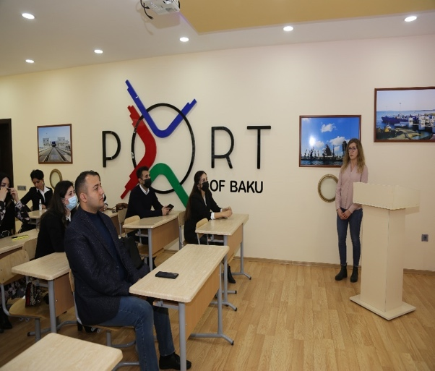
- სახელი და გვარი: კაროლინა ურბან
- გამგზავნი უნივერსიტეტი: აზერბაიჯანის ტექნოლოგიური უნივერსიტეტი (აზერბაიჯანი)
- მიმღები უნივერსიტეტი: ვარშავის ეკოლოგიისა და მენეჯმნეტის უნივერსიტეტი (პოლონეთი)
- მობილობის ხანგრძლივობა: 29.11.2021 – 03.12.2021
- დაფინანსება: 1 620 €
- აღწერა/ ძირითადი შედეგები:

2021 წლის 29 ნოემბრიდან 3 დეკემბრის ჩათვლით მივიღე მონაწილეობა ტრენინგში Erasmus+ პროგრამის ფარგლებში, განჯაში, აზერბაიჯანის ტექნოლოგიურ უნივერსიტეტში (UTECA). ეს იყო UEM-ის თანამშრომლის მორიგი ვიზიტი აზერბაიჯანის პარტნიორ უნივერსიტეტთან სამწლიანი თანამშრომლობის ფარგლებში.
განჯაში ყოფნისას შევხვდი UTECA-ს რექტორს - პროფ. შამილ აკიფ სულეიმანოვს, პრორექტორს მეცნიერებისა და ინოვაციების საკითხებში - ასოც. პროფ. იაშარ ომაროვს, აკადემიური ოფისის ხელმძღვანელს - ბ-ნ ბაბაკ ჰასანოვს, აღჭურვილობისა და ტექნიკური სამსახურის უფროსს და საერთაშორისო თანამშრომლობის ოფისის თანამშრომლებს: ულვიია მამედოვა, ილაჰა გურბანოვა და ისმაილ ჰასანზადე.
შეხვედრებზე შეჯამდა ორივე უნივერსიტეტს შორის თანამშრომლობა, განვიხილეთ მიმდინარე საკითხები და სამომავლო გეგმები. შეხვედრებმა ასევე ხელი შეუწყო ახალი პროფესიული კონტაქტების გაფართოებას, ორივე პარტნიორი უნივერსიტეტის თანამშრომლებს შორის ურთიერთობების გაღრმავებას, ორივე ქვეყნის კულტურისა და ადათ-წესების გაცნობას და უკეთ გაცნობას.
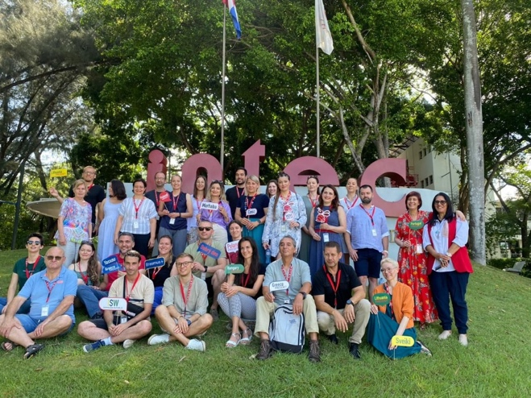
UTECA-ში ჩემი ვიზიტის დროს მქონდა შესაძლებლობა შევხვედროდი მასწავლებლებს და წარმომედგინა ინფორმაცია ვარშავის ეკოლოგიისა და მენეჯმენტის უნივერსიტეტის შესახებ, მენახა ლაბორატორია, სადაც UTECA-ს სტუდენტები აწარმოებენ ადგილობრივ ღვინოებს, და ეწვია განჯას ყველაზე საინტერესო ადგილები და ძეგლები. ტური საერთაშორისო თანამშრომლობის ოფისის თანამშრომლებთან ერთად. სხვათა შორის, მოვინახულე პოეტი ნიზამი განჯავის მავზოლეუმი, ჰეიდარ ალიევის პარკი და ბოთლებით დამზადებული დამახასიათებელი სახლი. აზერბაიჯანში ჩემი ყოფნა ასევე მოიცავდა ბაქოს ვიზიტს და მისი შთამბეჭდავი არქიტექტურის დათვალიერებას
- სახელი და გვარი: Justyna Kłys
- გამგზავნი უნივერსიტეტი: ვარშავის ეკოლოგიისა და მენეჯმნეტის უნივერსიტეტი (პოლონეთი)
- მიმღები უნივერსიტეტი: სანტო დომინგოს ტექნოლოგიური უნივერსიტეტი (დომინიკის რესპუბლიკა)
- მობილობის ხანგრძლივობა: 26.06.2023 – 30.06.2023
- დაფინანსება: 2 760 €
- აღწერა და შედეგები:

2023 წლის 26-30 ივნისს, ვმონაწილეობდი პერსონალის საერთაშორისო კვირეულში, რომელიც შესანიშნავად იყო ორგანიზებული დომინიკის რესპუბლიკაში, Instituto Tecnológico de Santo Domingo (INTEC)- ის მიერ. პერსონალის კვირეულს ესწრებოდა 40 მონაწილე, რომლებიც წარმოადგენდნენ 17 უნივერსიტეტს 14 ქვეყნიდან, მათ შორის ავსტრიიდან, ჩეხეთიდან, საბერძნეთიდან, ლიტვადან, პორტუგალიიდან, რუმინეთიდან, სერბეთი, სლოვაკეთი, თურქეთი, იტალია და უნგრეთი.
საერთაშორისო პერსონალის კვირეულში მონაწილეობამ საშუალება მომცა უკეთ გამეცნო INTEC-ის, დომინიკის რესპუბლიკის უმაღლესი განათლების სისტემის ინტერნაციონალიზაციასთან დაკავშირებული საკითხები, განათლების ორგანიზების წესები და სოციალურ-ეკონომიკურ გარემოსთან თანამშრომლობა პარტნიორ უნივერსიტეტში. ასევე სამეცნიერო კვლევის ფარგლებს. მობილურობამ მომცა საშუალება გამეცვალა პროფესიული გამოცდილება მრავალ პარტნიორთან და გადამედგა ნაბიჯები შემდგომი სწავლებისა და კვლევის თანამშრომლობის გასავითარებლად და, რა თქმა უნდა, ხელი შეუწყო ჩემი სამუშაო კმაყოფილების გაზრდას.
უდავოა, რომ INTEC-ში ვიზიტი დიდი გამოცდილება იყო არა მხოლოდ პროფესიული, არამედ კულტურული თვალსაზრისითაც. INTEC-ის თანამშრომლებისა და სტუდენტების არაჩვეულებრივმა სტუმართმოყვარეობამ, გულწრფელობამ და მეგობრულმა და ენთუზიაზმმა განწყობილებამ თავი მაგრძნობინა, როგორც სახლში.
ჩემი ვიზიტის დროს მქონდა შესაძლებლობა გამეცნო ადგილობრივი საზოგადოება, ისტორია, ტრადიციები და ფოლკლორი, ასევე დომინიკის რესპუბლიკის სამზარეულო, მონაწილეობა მიმეღო მრავალ ფანტასტიკურ ღონისძიებაში. ამან საშუალება მომცა გამეფართოებინა ჩემი პირადი და პროფესიული პერსპექტივები, ამავდროულად დავამყარე გრძელვადიანი კავშირები INTEC-ის კოლეგებთან. ეს გამოცდილება ადასტურებს Erasmus+ პროგრამის ფარგლებში მობილობის უზარმაზარ ღირებულებას საერთაშორისო აკადემიური საზოგადოებისთვის.

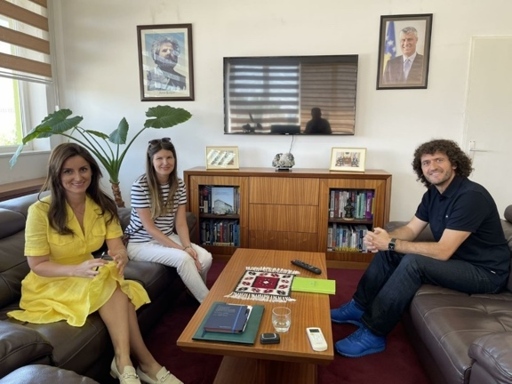
- სახელი და გვარი: იევგენია მაშუკოვა
- გამგზავნი უნივერსიტეტი: ვარშავის ეკოლოგიისა და მენეჯმნეტის უნივერსიტეტი (პოლონეთი)
- მიმღები უნივერსიტეტი: ფერიზაის გამოყენებით მეცნიერებათა უნივერსიტეტი (კოსოვო)
- მობილობის ხანგრძლივობა: 05.07.2021 – 09.07.2021
- დაფინანსება: 1 535€
- აღწერა/ ძირითადი აქტივობები:

05.07.2021-დან 09.07.2021-მდე პერიოდში, Erasmus+ პერსონალის მობილობის ფარგლებში ვეწვიე გამოყენებითი მეცნიერებათა უნივერსიტეტს ფერიზაიში (კოსოვო). ამ მობილობის ყველაზე მნიშვნელოვანი შედეგი ჩემთვის იყო პარტნიორი უნივერსიტეტის სტრუქტურის, წესების, დეკანატისა და საერთაშორისო დეპარტამენტის მუშაობის კარგი პრაქტიკის გაცნობა, მაგრამ ყველაზე მეტად ადმინისტრაციის პერსონალის გაცნობა. ფერიზაის გამოყენებითი მეცნიერების უნივერსიტეტის მენეჯმენტი, ლექტორები და სტუდენტებიც კი. ზოგადად, ერასმუს+ პროგრამის მთავარ აქტივად მიმაჩნია პარტნიორი უნივერსიტეტის აკადემიურ საზოგადოებასთან კონტაქტების დამყარება. გარდა უნივერსიტეტის პერსონალის შეხვედრისა, სიამოვნებით დავესწარი უნივერსიტეტის პერსონალის ყოველწლიურ ბანკეტს, რომელიც გაიმართა მთებში მდებარე ლამაზ რესტორანში და რა თქმა უნდა მოვინახულე ფერიზაი, პრიშტინა და მიმდებარე ატრაქციონები. ფერიზაის გამოყენებითი მეცნიერების უნივერსიტეტის თანამშრომლებმა, ისევე როგორც ზოგადად კოსოვოს ხალხმა, დიდი შთაბეჭდილება მოახდინა ჩემზე მათი სტუმართმოყვარეობითა და კეთილგანწყობით.

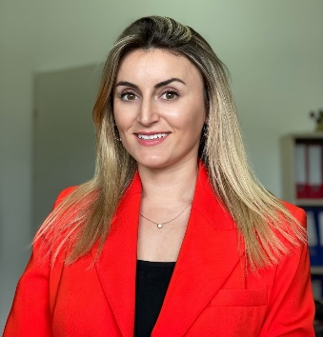
- სახელი და გვარი : ფატიმე მუსლიუ შალა
- გამგზავნი უნივერსიტეტი: ფერიზაის გამოყენებით მეცნიერებათა უნივერსიტეტი (კოსოვო)
- მიმღები უნივერსიტეტი: ვარშავის ეკოლოგიისა და მენეჯმნეტის უნივერსიტეტი (პოლონეთი)
- მობილობის ხანგრძლივობა: 04.07.2022 – 08.07.2022
- დაფინანსება: 1 255€
- აღწერა/ძირითადი აქტივობები:

ვარშავაში ერთ კვირას ვატარებ ეკოლოგიისა და მენეჯმენტის უნივერსიტეტის Erasmus+-ის პროგრამის ფარგლებში, ვმონაწილეობ საერთაშორისო კვირეულში. ჩემი გამოცდილება სრულიად დადებითი იყო. ვისიამოვნე ქალაქით და ბუნებით, მომეცა საშუალება შევხვედროდი ახალ ადამიანებს და აღმოვაჩინე ბევრი ახალი რამ. ყველას ვურჩევდი გამოიყენონ შესაძლებლობა და მიიღონ მონაწილეობა Erasmus+ ღონისძიებებში

- სახელი და გვარი: ბოგდან გორჟიცა
- გამგზავნი უნივერსიტეტი: ვარშავის ეკოლოგიისა და მენეჯმნეტის უნივერსიტეტი (პოლონეთი)
- მიმღები უნივერსიტეტი: კავკასიის უნივერსიტეტი (საქართველო)
- მობილობის ხანგრძლივობა: 17.10.2022 – 21.10.2022
- დაფინანსება: 1 620€
- აღწერა/ძირითადი აქტივობები:

2022 წლის 17-დან 21 ოქტომბრამდე ვეწვიე კავკასიის უნივერსიტეტს თბილისში, საქართველოში. უნივერსიტეტი არის კერძო უმაღლესი საგანმანათლებლო დაწესებულება, რომელიც უზრუნველყოფს განათლებას ბაკალავრიატის, სამაგისტრო და დოქტორანტურის (PhD) დონეზე და დიდ მნიშვნელობას ანიჭებს საერთაშორისო თანამშრომლობას. მას აქვს ლამაზი, შთამბეჭდავი კემპუსი თბილისის ერთ-ერთ ბორცვზე.
არქიტექტურისა და დიზაინის ფაკულტეტის დეკანთან და საერთაშორისო ურთიერთობების, სტუდენტების და განათლების ხარისხის უზრუნველყოფის საკითხებზე პასუხისმგებელ პირებთან შეხვედრების სერიის შედეგად, გამოვლინდა უახლოეს წლებში თანამშრომლობის ყველაზე მნიშვნელოვანი სფეროები. გარდა სტუდენტებისა და პერსონალის გაცვლის გაფართოებისა, მუშაობა კონცენტრირებული იქნება ჩვენი უნივერსიტეტისა და კავკასიის უნივერსიტეტის არქიტექტურის სტუდენტებისთვის ორი დიპლომის მინიჭების შესაძლებლობებზე, წესების შემუშავებაზე, რომლებიც აგრძელებენ სამაგისტრო პროგრამის ნაწილს პარტნიორ უნივერსიტეტში.
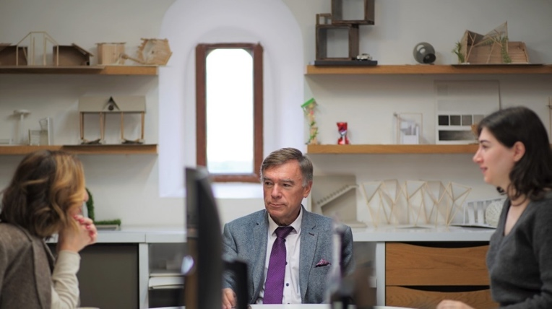
აღსანიშნავია ისიც, რომ ინგლისურ ენაზე კავკასიის უნივერსიტეტში განსახორციელებელ არქიტექტურის პროგრამას აქვს ბრიტანეთის არქიტექტორთა სამეფო ინსტიტუტის (RIBA) მიერ აკრედიტაციის კანდიდატის სტატუსი. ასევე შეთანხმდნენ, რომ დაიწყონ მოსამზადებელი სამუშაოები UEM-ში გრაფიკული დიზაინის საზაფხულო სკოლის ორგანიზებისთვის.

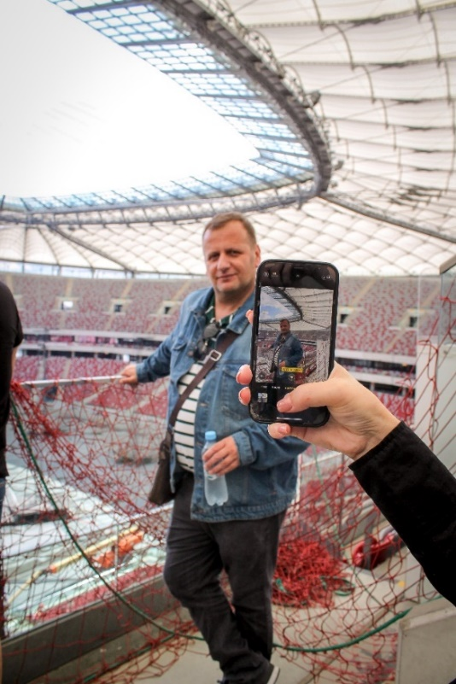
- სახელი და გვარი: არმენდ ჰისა
- გამგზავნი უნივერსიტეტი: ფერიზაის გამოყენებით მეცნიერებათა უნივერსიტეტი (კოსოვო)
- მიმღები უნივერსიტეტი: ვარშავის ეკოლოგიისა და მენეჯმნეტის უნივერსიტეტი (პოლონეთი)
- მობილობის ხანგრძლივობა: 04.07.2022 – 08.07.2022
- დაფინანსება: 1 255€

